Renvoyez ce formulaire complété, signé et accompagné de ses annexes à : |  | Service public de Wallonie  Direction générale opérationnelle de l'Économie, de l'Emploi et de la Recherche  Département du Développement technologique  Direction des Projets de Recherche  Place de Wallonie, 1  Bât. III  5100 Jambes
En cas de difficulté, veuillez contacter :

Direction
Ir. Raymond MONTFORT
raymond.montfort@spw.wallonie.be
Secrétariat
Tél. : 081 33 45 65 ou 67
Fax. : 081 33 35 77
emilie.barthelemy@spw.wallonie.be
isabelle.florimont@spw.wallonie.be

http://recherche-technologie.wallonie.be

MUSCLES

M.U.S.C.L.E.S. (Méthodes Utiles au Suivi de la Cachexie et L’Evaluation de la Sarcopénie)

Suivi et prédiction de la fonte musculaire

Aides à la Recherche et à l'Innovation technologique
Demande de subvention ou d'avance récupérable

Objet
Les aides à la recherche et à l’innovation technologique de la Région wallonne, sous forme de subvention ou d’avance récupérable, peuvent être sollicitées pour tout projet de recherche ou de développement conduit par une ou plusieurs entreprises.
Les demandes d’aides à la recherche et à l’innovation technologique doivent être introduites via ce formulaire. Elles seront analysées par l'Administration qui rédigera une note d'évaluation soumise à un Collège de sélection interne. Ce dernier remettra un avis au Ministre ayant la recherche dans ses attributions qui prendra alors une décision de principe quant à l'octroi de l'aide demandée.
Public
Les entreprises établies sous forme de sociétés commerciales visées par le Code des sociétés :
- actives dans n’importe quel secteur ;
- de toute taille : PE, ME, GE ;
- de toute forme juridique : SA, scrl, sprl…
Avantages
Bénéficier d’une aide financière sous forme de subvention ou d’avance récupérable pour mener à bien un projet de R&D.
Conditions
Avoir un siège d’exploitation situé en Wallonie ;
Etre en règle vis-à-vis de la TVA, de l’ONSS, de la Région.
Réglementation
Base légale ⁽¹⁾ ​:
Décret du 3 juillet 2008 relatif au soutien de la recherche, du développement et de l’innovation en Wallonie.
Arrêté du Gouvernement wallon du 18 septembre 2008 relatif au soutien de la recherche, du développement et de l’innovation en Wallonie.

Table des matières
Sommaire

• MUSCLES 1
Table des matières 3
• 1. Éléments récapitulatifs de la demande 4
• 2. Le demandeur 5
2.1. Promoteur du projet 5
2.1.1. Identification 5
2.1.2. Présentation de l’entreprise 7
2.1.3. Intégration du projet dans la stratégie de la société 8
• 3. Le projet 10
3.1. Objet de la recherche (30 lignes maximum) 10
3.2. Livrable global du projet (10 lignes maximum) 10
3.3. Contexte scientifique et technique - Etat de l'art 11
3.3.1. Sarcopénie et cachexie 11
3.3.2 Consensus existant sur la méthode de diagnostic 12
3.3.3 Anthropométrie clinique et mesure de la fonction 13
3.3.4. Résumé 15
3.4. Caractère innovant du projet 16
3.4.1. Un domaine encore non exploité 16
3.4.2. Fusion pratique clinique- informatique moderne 17
3.4.2. Résumé 18
3.5. Propriété intellectuelle – Brevets et droits à acquérir 18
3.6. Aspect commercial & Marché - Valorisation & Industrialisation 19
3.6.1 Marché global 19
3.6.2. Marché potentiel visé 21
3.6.4. Valorisation des résultats et commercialisation 22
3.6.5. Retombées économiques 23
3.6.6. Concurrence 24
3.6.7. Résumé (30 lignes maximum) 25
3.7. Identification des risques liés au projet 26
3.8. Impact sur l'environnement et le développement durable 27
3.9. Description détaillée des tâches 28
3.9.1. WP1 - Coordination 28
3.9.2. WP2 –Spécifications 31
3.9.3. WP3 – Analyses cliniques hospitalières 33
3.9.4. WP4 - Analyses cliniques MRS et gériatrie 36
3.9.5. WP5 - Algorithmes 38
3.9.6. WP6 - Middleware 41
3.9.7. WP7 – Développement Toolbox et démonstrateurs 44
3.9.8. WP8 – Tests et validation 46
3.9.9. Résumé du programme de recherche 48
• 4. Liste des documents à joindre 49
• 5. Déclaration sur l'honneur et signature 50
• 6. Protection de la vie privée et voies de recours 51
• Enquête de satisfaction 52

1. Éléments récapitulatifs de la demande
Date
1/2/2019
Nom du promoteur
DIM3
Nom(s) du (des) sous-traitants(s)
ULB - Institut Bordet
Maison de Repos Les Hêtres

Titre du projet
MUSCLES

Budget total estimé de la recherche
4.084.026,00 €

Qualification de la recherche
X Recherche industrielle
Développement expérimental

Durée de la recherche (en mois)
36

Date souhaitée pour le début de la recherche
01/07/2019

Résumé du projet pour un communiqué de presse (5 lignes maximum)
DIM3, fondée en 2013, est active dans le domaine de la Médecine connectée et plus particulièrement de la nutrition clinique.

L’objet du projet est la mise au point d’outils informatiques de pointe destinés à améliorer le diagnostic et le suivi de la fonte musculaire en milieu hospitalier et en maison de repos médicalisée (MRS). Ce problème de santé concerne une part croissante de la population. Les améliorations de diagnostic espérées seront décisives pour une amélioration de la qualité de vie des patients, entre autres grâce à une nutrition finement adaptée à chaque individu.

2. Le demandeur

2.1. Promoteur du projet

2.1.1. Identification
Nom de l'entreprise
Dim3
Numéro entreprise
BE 0862.997.221

Code NACE | Description de l'activité
  26.600
  Logiciels et appareillages médicaux
Site Web
www.dim3.com

Taille de l'entreprise
X PE | ME | GE

Jeune entreprise innovante
Oui
X Non

Nombre de travailleurs (ETP au cours de l'année précédente)
5

Chiffre d'affaires des 3 derniers exercices clôturés (code 70 des comptes annuels)
Année | Chiffre d'affaires
  2017
  61.620,12 €
  2016
  119.209,00€
  2015
  152.955,00€
2.1.1.1. Adresse du siège social
Rue |  | Numéro | Boîte
  Rue de Louveigné
  188
  D
Code postal | Localité
  4052
  Beaufays
2.1.1.2. Adresse du siège d'exploitation (si différent)
Rue |  | Numéro | Boîte
Code postal | Localité
2.1.1.3. Information bancaire
IBAN International Bank Account Number | BIC Bank Identifier Code
  BE06 7320 3782 7122
  CREGBEBB

Communication éventuelle à rappeler lors d'un virement
MUSCLES

2.1.1.4. Personne de contact - aspects techniques
X M.  Mme |  | Nom |  | Prénom
  KEUTGEN
  Thierry
Fonction
CTO

Téléphone |  |  | Mobile |  | Fax
  0498337916
Courriel
t.keutgen@dim3.com

2.1.1.5. Personne de contact - aspects financiers
M.  X Mme |  | Nom |  | Prénom
  Moheyman
  Nathalie
Fonction
Assistante de direction

Téléphone |  |  | Mobile |  | Fax
  04 252 35 00
Courriel
n.moheyman@dim3.com

2.1.2. Présentation de l’entreprise

DIM3 développe, produit et commercialise des logiciels cliniques mobiles et des systèmes d’assistance clinique connectés destinés aux hôpitaux et aux utilisations ambulatoires. En utilisant des technologies de rupture, y compris l'anthropométrie clinique, DIM3 apporte des solutions TIC innovantes et connectées dans le traitement et le suivi des maladies nécessitant des mesures de biométrie clinique.

Comme première cible de marché, DIM3 apporte des solutions dans la gestion de la nutrition clinique et plus spécifiquement le dépistage et le suivi de la malnutrition clinique. Ce domaine est largement sous-équipé en termes d’outils de gestion et d’aide à la décision.

L'incidence financière de la malnutrition clinique est évaluée à plus de 170 milliards € / an seulement pour l’Europe. Elle est actuellement systématiquement sous-estimée à la fois en termes de dépenses que de sensibilisation clinique. Dans les hôpitaux, la malnutrition est associée à une augmentation de la longueur du séjour à l'hôpital (LOS), une augmentation de la morbidité et de la mortalité. La nécessité de réduire les coûts de soins de santé peut fortement bénéficier de meilleurs outils de gestion de la malnutrition.

Les marchés ciblés des produits DIM3 couvrent la gamme complète de la gestion de la nutrition clinique depuis les unités de soins intensifs, aux autres départements de l’hôpital et au soin à domicile avec une attention particulière pour l'oncologie. Les produits seront commercialisés dans le monde entier via un réseau de distribution et par des accords B2B.
Deux produits sont dans la phase de lancement commercial. Il s’agit de Nutrow, logiciel de suivi de monitoring de Nutrition Clinique en soins intensifs et de l’appareillage médical Feedim qui transfèrent les données d’appareil médicaux à Nutrow. Il est à noter que Feedim a bénéficié d’une aide de la RW pour son industrialisation (convention type AR N°7483).

L’équipe du projet.
Le personnel de l'entreprise combine des années d'expertise et d'expériences sur les dispositifs médicaux et les TIC avec de fortes compétences internationales. La gestion actuelle est basée sur le principe de la coordination d'un réseau de partenaires compétents dans les métiers connexes (finance, réglementaire, juridique, communication) travaillant en étroite collaboration avec le personnel DIM3.

Jean-Claude Havaux, CEO DIM3
Biologiste de formation, Jean Claude Havaux est un innovateur et un gestionnaire d’entreprises de technologies médicales (MEDTECH), de technologies de l’information et des communications (TIC) dédiées aux solutions de soins de santé. Avec ses partenaires, JC Havaux a créé des sociétés sur le marché du diagnostic in vitro dédiées à la néonatologie (Zentech SA) et à la thérapie numérique en nutrition clinique (Dim3).

Avec plusieurs expériences professionnelles internationales (Afrique, Asie, États-Unis), Mr Havaux a développé une compétence pour le développement de stratégies internationales visant à faciliter l’adoption de produits innovants. Il est également consultant en innovation stratégique appliquée dans le secteur de la santé et dans d’autres secteurs où l’innovation relève le défi du monde réel.

Thierry Keutgen, CTO DIM3, coordinateur du projet
Thierry Keutgen est Master Ingénieur Civil en Electronique de l'Université de Liège et dispose d'une expérience de plus de 25 ans en innovation et stratégie produit à un niveau international. Il a développé de nombreux nouveaux produits électroniques et software pendant une dizaine d'années au sein d'un bureau d'étude spécialisé en vidéo, puis dirigé pendant 10 ans les équipes de développement produits d'EVS, leader mondial du ralenti vidéo. Chez EVS, il était responsable de 140 ingénieurs répartis en 10 équipes sur 3 sites dans le monde. En 2012, les produits développés représentaient un revenu de 125M€ et 90% de l'EBIT de la société. Depuis 2015, Mr Keutgen assure des missions de consultance stratégique et de management en innovation à la croisée des mondes IT, media, industriels et medtech.

Dr.Alain Hendlisz, Institut Bordet (sous-traitant scientifique)
Chef de Clinique de Gastroentérologie à l'Institut Jules Bordet depuis 2002, le Dr Hendlisz est également détenteur d'un PhD et maître de conférences à l'Université Libre de Bruxelles. Fondateur et membre du comité décisionnel du BGDO (Belgian Group for Digestive Oncology), il est aussi éditeur de plusieurs journaux scientifiques dont Current Opinion in Oncology. Auteur de plus de 100 publications dans des journaux scientifiques à peer-review, Dr Hendlisz est également investigateur dans de nombreux essais cliniques nationaux ou internationaux.

Pr. André Van Gossum, Institut Jules Bordet (sous-traitant scientifique)
Gastroentérologue depuis 1983 et détenteur d'un PhD, Dr Van Gossum s'est spécialisé dans les questions nutritionnelles. Fondateur de la Société Belge de Nutrition Clinique en 1998 et Chairman de l’European Society for Clinical Nutrition and Metabolism de 2014 à 2018, il a également été élu Président de la Société Belge de Gastroentérologie pour l'année 2018-2019 et est coordinateur de l'Alliance Belge "ONCA" (Optimal Nutrition Care for All).
Chef de clinique en pathologies Intestinales et support nutritionnel de 2000 à 2018 à l'Hôpital Erasme, il fût également professeur de gastroentérologie et de nutrition clinique à la faculté de médecine de l'Université Libre de Bruxelles de 2013 à 2018.
Le Dr Van Gossum est actuellement professeur consultant des départements de gastroentérologie et nutrition de l'Hôpital Erasme et de l'Institut Jules Bordet. Il est également auteur de plus de 250 publications dans des journaux scientifiques à peer-review.

2.1.3. Intégration du projet dans la stratégie de la société

L’objet du projet est de mettre au point une série d’outils algorithmiques cliniques de diagnostic et de suivi de la fonte musculaire, plus spécifiquement de la cachexie et de la sarcopénie en milieu hospitalier et en MRS. Le domaine d'application visé en milieu hospitalier est l'oncologie, avec un focus sur les cancers gastro-intestinaux. Outre la simple aide au diagnostic, l’approche du projet est orientée vers la nutrition clinique, qui est au cœur de la vision stratégique de DIM3. Les améliorations de diagnostic espérées devraient permettre de prescrire une nutrition finement adaptée à chaque individu et ainsi aider, soulager et améliorer sa condition physique.

L’intégration de ce projet dans la stratégie orientée « nutrition » de la société est donc totale. DIM3 est en effet connu pour mettre sur le marché des systèmes de médecine connectée permettant l’incorporation des données anthropométrique dans les algorithmes cliniques destiné à une meilleure gestion des patients et une réduction des couts de la santé.

Ce projet est également la suite logique et en quelque sorte une forme de remise en question du projet Biocorder et de la phase préliminaire de recherche autofinancée qui l’a précédé.

Le livrable du projet est le démonstrateur d’un ensemble d’outils basé sur des algorithmes innovants mais désolidarisé des contraintes de tout hardware propriétaire.

3. Le projet

3.1. Objet de la recherche (30 lignes maximum)

DIM3 est une société fondée en 2013, active dans le domaine de la Médecine connectée.

L’objet du projet est de mettre au point une série d’outils destinés à améliorer le diagnostic et le suivi de la fonte musculaire. Cette dernière est de plus en plus reconnue comme un facteur aggravant dans de nombreuses affections chroniques comme le cancer. Elle affecte aussi les personnes âgées de manière plus ou moins prononcée. La fonte musculaire pathologique est aussi appelée cachexie ou sarcopénie et son suivi est de premier intérêt pour le milieu hospitalier et les maisons de repos médicalisées (MRS).

Le domaine d'application visé en milieu hospitalier est l'oncologie, avec un focus sur les cancers gastro-intestinaux. Une dimension complémentaire de l’approche est la nutrition clinique, qui est la raison d’être de Dim3. Les améliorations de diagnostic de la fonte musculaire espérées devraient permettre de prescrire une nutrition finement adaptée à chaque individu pour soulager et améliorer sa condition physique et sa qualité de vie.

Le projet se focalise sur les aspects logiciels pour créer des outils indépendants d’un matériel particulier. Les outils devraient ainsi avoir une durée de vie supérieure à celle des nombreux dispositifs technologiques modernes qui pourraient être utilisés comme capteurs d’information : scanners, appareils de mesure spécifiques et – de plus en plus souvent- smartphones et autres appareils mobiles connectés.

Outre les aspects mesure, diagnostic et suivi de la fonte musculaire, le projet comprend un volet « prédiction », plus exploratoire, qui vise à fournir aux praticiens des informations pertinentes sur les traitements et les régimes alimentaires à prescrire.

Les outils de mesure que sont les algorithmes de traitement des données, de suivi et de prédiction seront validés par deux démonstrateurs « Proof of Concept » réalisés à petite échelle au sein d’un service hospitalier et d’une maison de repos.

3.2. Livrable global du projet (10 lignes maximum)

Le livrable global du projet est un ensemble d’outils logiciels de diagnostic et de suivi de la fonte musculaire (cachexie), aisément intégrables dans une ou plusieurs applications informatiques classiques et/ou mobiles mises à disposition de praticiens en milieu hospitalier et du personnel médical de proximité en MRS et à domicile, voire même des patients eux-mêmes.

Cet ensemble de logiciels sera complété par une documentation complète permettant son industrialisation, d’un rapport de fonctionnement des démonstrateurs à petite échelle ainsi que d’un plan d’exploitation crédible de futurs produits basés sur ces outils.

Les applications de démonstration (PoC - Proof of Concept) utilisées pour valider les outils seront jointes au livrable ci-dessus afin de faciliter le développement d’un futur produit d’usage aisé pour le personnel médical car basé sur un matériel mobile et léger et nécessitant une mise en place minimale.

3.3. Contexte scientifique et technique - Etat de l'art

3.3.1. Sarcopénie et cachexie

La fonte musculaire est une diminution de masse musculaire du corps. Elle induit une perte de force musculaire et donc une diminution de l’endurance et de la capacité physique et, en général, des performances dans toutes les actions de la vie courante. Elle augmente les risques de chute, les risques infectieux et induit une fragilité surtout nocive pour les personnes suivant des traitements intensifs, comme en oncologie. Elle diminue aussi la qualité de vie et ralentit la vitesse de cicatrisation. On en distingue deux variantes : la cachexie et la sarcopénie. Les deux leviers principaux permettant de contrer la fonte musculaire sont les exercices physiques et la nutrition. Un diagnostic précoce et un suivi efficace sont essentiels à la mise en œuvre de ces leviers.

La cachexie : La cachexie est un trouble du métabolisme qui mène à une perte de la masse de tissus maigres (mais aussi de la masse grasse) du corps amenant à une perte de poids significative en présence d’une maladie chronique. Elle est généralement considérée comme une complication associée au cancer, aux maladies inflammatoires chroniques ou à diverses insuffisances (cardiaque, rénale, hépatique) et peut affecter des patients de n’importe quel âge.

Il n'existe pas de traitement établi, mais on tente généralement de ralentir la cachexie en stimulant l'appétit ou augmentant la masse musculaire par une nutrition et des traitements appropriés. Il apparaît évident qu’une amélioration dans le diagnostic précoce de la cachexie peut grandement améliorer le pronostic vital des patients cancéreux ; en effet la cachexie est un phénomène progressif qu’il faut dépister précocement.

La sarcopénie : La sarcopénie est la perte progressive de masse musculaire que l’on observe en supplément de l’évolution naturelle due au vieillissement. Bien que la sarcopénie puisse être considérée comme un processus « physio-logique » liée au vieillissement, elle peut être accentuée par un mode de vie inapproprié, des maladies chroniques avec une composante inflammatoire, ou d’autres problèmes environnementaux.

L’approche instrumentalisée de la fonte musculaire,
un nouveau domaine encore inexploré

Depuis 2016, la sarcopénie est officiellement reconnue comme une maladie, ce qui ouvre la voie à créer de nouveaux outils de diagnostic et de nouveaux traitements et est en passe de créer un nouveau segment industriel prometteur pour les sociétés pharma-cologiques et les autres acteurs des soins de santé.

Elle influe négativement sur la force musculaire et sur la performance dans les activités physiques, pouvant mettre en danger la qualité de vie du patient, son niveau d’indépendance, sa tolérance aux traitements médicaux et ses risques de mortalité. On l’observe à partir de 40 ans et sa progression s’accroît fortement après 75 ans. La masse musculaire des jeunes adultes est d’environ 50% et elle décline jusqu’à atteindre 25% chez les octogénaires.

Les personnes inactives ou très peu actives perdent de 3 à 5% de masse musculaire dès l’âge de 30 ans. La sarcopénie n’est pas toujours liée à une perte de poids, la masse musculaire perdue étant fréquemment compensée par une obésité plus ou moins prononcée ; on parle dans ce cas d’obésité sarcopénique. La sarcopénie, qui est maintenant une maladie reconnue, contribue significativement à l’augmentation de taux de morbidité et de mortalité, à la diminution de la qualité de vie et devient un poste important dans le budget de soins de santé aux personnes âgées.

Le diagnostic se base sur trois critères principaux : une masse musculaire inférieure à la normale, une déficience de force musculaire, une réduction de performance dans les activités physiques.

L’approche rationnelle pour freiner la progression de la sarcopénie combine une nutrition appropriée – le plus souvent avec un renfort en protéines -, l’usage de compléments alimentaires et un programme d’exercices physiques réguliers.

3.3.2 Consensus existant sur la méthode de diagnostic

Le diagnostic de la fonte musculaire

Il existe aujourd’hui un consensus clinique important sur les méthodes de diagnostic et de suivi de la fonte musculaire :  On mesure la force musculaire. Si un déficit musculaire est suspecté, on confirme le diagnostic par une mesure de la quantité de muscles (masse maigre) qui peut être effectuée par bio-impédancemétrie ou sur une image de scanner (CT scan- coupe horizontale au niveau lombaire).  Enfin, une fois le diagnostic confirmé, on procède à l’estimation de la sévérité du cas et à son suivi en mesurant la performance physique.  La figure ci-contre représente ce cheminement sous forme de diagramme. | 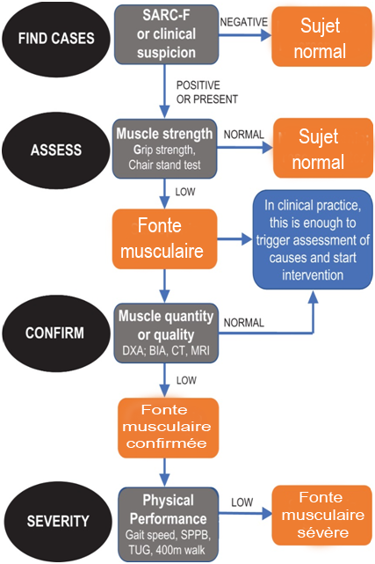

Bio-impédance (BIA).

Cette méthode non invasive et bon marché consiste à mesurer la résistance de tissus biologiques par l'envoi d'un courant sinusoïdal de faible intensité (1 mA) et de haute fréquence (10-100 kHz) à travers des électrodes. Les résultats varient suivant le taux de graisse et le mode de vie du sujet. Ils sont donc parfois difficiles à interpréter. | 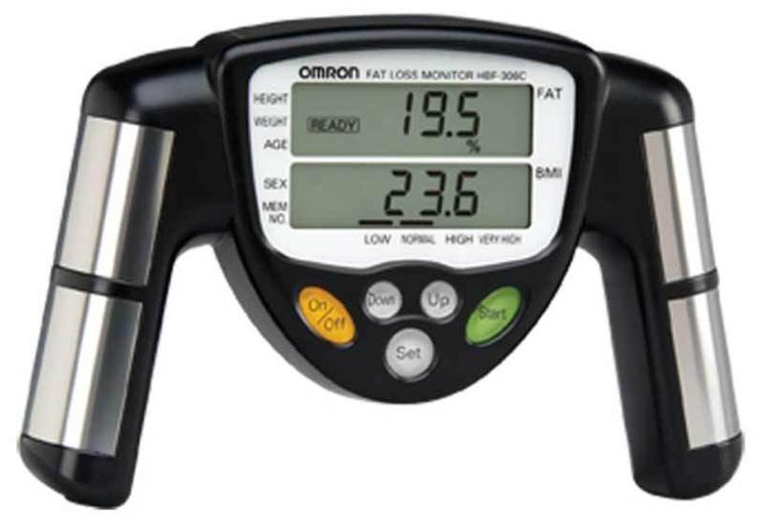  Un appareil de mesure du BIA

CT-Scan lombaire.

Dans une image de scanner CT, une mesure de la masse maigre est faite sur une coupe horizontale à la hauteur de la région lombaire. On considère qu’il y a déficit de masse maigre si celle-ci représente moins de 52,4 cm2/m2 chez l’homme et moins de 38,5 cm2/m2 chez la femme. | 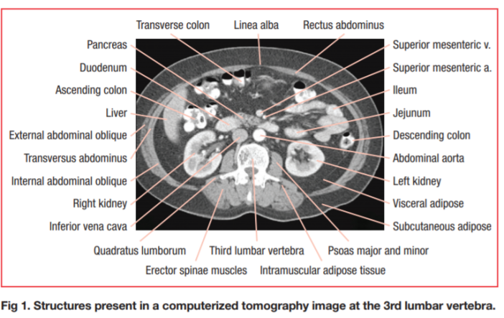

3.3.3 Anthropométrie clinique et mesure de la fonction

Anthropométrie
L'anthropométrie est la seule et unique technique à la fois portable, universellement applicable, non invasive, qui permette d'évaluer la corpulence, les proportions du corps humain. Les mesures anthropométriques sont le reflet de l'état nutritionnel et de santé, mais peuvent aussi être utilisées pour prévoir les aptitudes, l'état de santé et la survie. C'est donc un outil du plus grand intérêt, mais actuellement sous-utilisé pour différents motifs, pour orienter les politiques de santé publique et les décisions cliniques individualisées.

Quoique reconnue comme un outil essentiel en médecine, l’anthropométrie actuelle utilise encore des outils « primaires » tels que toise, compas, balance etc. Ces outils souffrent d’un manque d’homogénéité, souffrent des variations suite à leur utilisation plus ou moins intensives et sont rarement calibrés afin d’avoir des données reproductibles entre personnes et populations (balances surtout). Complémentairement à ces difficultés, d’autres problèmes sont courants tel que la lourdeur quotidienne des encodages, sans compter les erreurs de transcription.

Le projet Biocorder a tenté de remplacer ces méthodes anciennes par un appareil unique innovant, mais s’est rapidement vu confronté à des difficultés liées à la très rapide évolution des technologies sous-jacentes et surtout des capteurs électroniques.

Mesure de la fonction

Pour le suivi de la cachexie et de la sarcopénie, en plus de cataloguer les patients par leur indice de masse musculaire, les praticiens estiment utile de nos jours de pratiquer des mesures fonctionnelles et d’évaluer les capacités réelles du patient à effectuer les actions usuelles de leur quotidien. Les deux mesures les plus utilisées pour cette évaluation sont la vitesse de marche et la force de préhension.

D’autres tests sont également pratiqués comme la vitesse de cinq levers de chaise (Five Times Sit to Stand Test ou FTSST) ou l’index de marche dynamique (Dynamic Gait Index ou DGI).

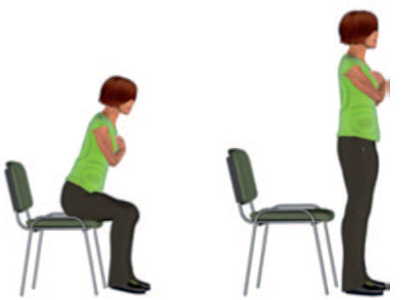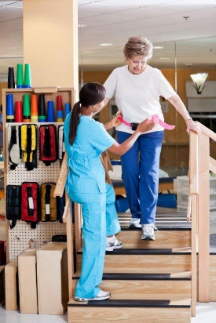
Tests FTSST et DGI
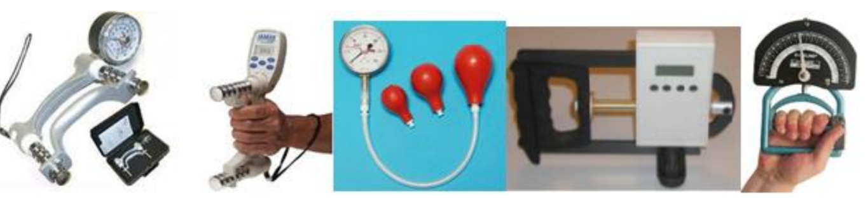
Dynamomètres utilisés pour mesurer la force de préhension.
A gauche, le JAMAR, un « Gold Standard » qui fait référence en la matière.

Le suivi consiste à dresser un diagramme d’évolution de ces fonctionnalités au fil du temps. Malheureusement actuellement, cette caractérisation fonctionnelle ne concerne que de simples mesures de vitesse en seconde sans tenir compte ni de la qualité du mouvement ni de son efficacité. De plus, ce suivi rudimentaire n’est guère automatisé.

Des algorithmes reproductibles
La mesure automatisée de la fonction passe par l’utilisation de capteurs, que ce soit des caméras, des scanners, ou d’autres appareils d’acquisition de données plus généralistes, outils parmi lesquels on range de plus en plus fréquemment les appareils portables que sont les smartphones et autres tablettes, dont les performances se sont spectaculairement améliorées ces dernières années et dont la facilité d’usage pour les praticiens est un énorme avantage.

Après les obstacles rencontrés lors du développement du Biocorder, il est devenu clair que la priorité de la recherche devait aller aux algorithmes de mesure et de prédiction de la fonction et non aux capteurs qui leurs sont nécessaires. En s’affranchissant des contraintes de choix du matériel, il sera alors possible de développer les meilleures méthodes et de les appliquer à des mesures effectuées grâce aux meilleurs capteurs disponibles sur le marché à un moment donné, que ce soit des appareils spécifiques ou des dispositifs mobiles plus génériques tels des tablettes et autres smartphones.

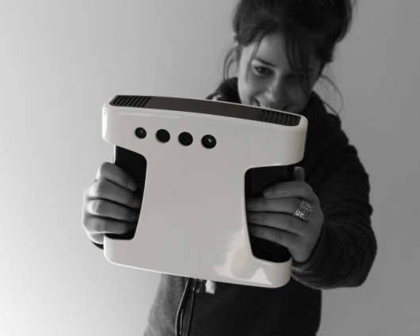 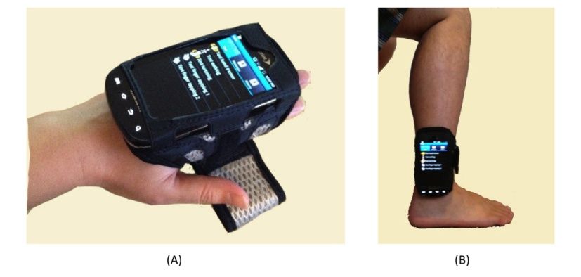
Le biocorder de DIM3 Un capteur de cheville pour caractériser la démarche
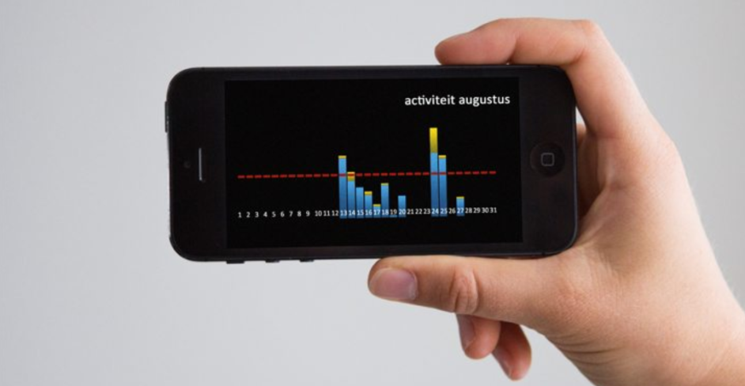
Les capteurs internes d’un smartphones sont de plus en plus précis
au point de rivaliser avec les capteurs médicaux spécialisés

De nombreux travaux de recherche ont ouvert la voie à la détection de mouvements corporels à partir de capteurs courants tels que les caméras et les smartphones. L’interprétation des données brutes de ce type de capture d’images fixes et animées a fait également de gros progrès, principalement dans le secteur du jeu vidéo avec la montée en puissance de la réalité virtuelle et de la réalité augmentée. A titre d’exemple, le projet GAIMS (Gait Analysis Imaging System) de l’ULiège, soutenu par la DGO6 et le FNRS, a défriché la voie de l’interprétation de la démarche. On peut également citer le projet américain ViMAS (Video Movement Analysis Using Smartphones) ou encore les travaux du Pr. Stricker à l’Université de Kaiserslautern sur la capture du mouvement humain.

Quelques applications comme Motion Metrix commencent à apparaître sur le marché du logiciel professionnel d’acquisition de la démarche, mais aucun ne semble orienté vers la simple acquisition de paramètres de base. La tendance est, au contraire, à la mesure précise d’angles de rotation des articulations, et autres paramètres du squelette.

3.3.4. Résumé

La fonte musculaire est une perte progressive de masse musculaire. Sa forme la plus invalidante, appelée cachexie, est la perte de la masse de tissus maigres en présence d’une maladie chronique ou du cancer. La sarcopénie est la fonte musculaire qui survient en supplément de l’évolution naturelle due au vieillissement. La sarcopénie, une maladie récemment reconnue, contribue significativement aux taux de morbidité et de mortalité, à la diminution de la qualité de vie et devient un poste important dans le budget de soins de santé.
L'anthropométrie permet d'évaluer la corpulence et les proportions du corps humain. C'est donc un outil actuellement sous-utilisé à cause d’un manque d’homogénéité, d’utilisation plus ou moins simple et laborieux à mettre en œuvre. Le projet Biocorder a tenté de remplacer ces méthodes anciennes par un appareil unique innovant, mais s’est rapidement vu confronté à des difficultés liées à la rapide évolution des technologies sous-jacentes.

Mesure de la fonction. Les praticiens estiment utile de nos jours d’évaluer les capacités réelles du patient à effectuer les actions usuelles de leur quotidien car c’est la meilleure mesure pour évaluer la qualité de vie des patients. Les mesures les plus utilisées sont la vitesse de marche, la force de préhension et la vitesse de 5 levers de chaise. On mesure aussi l’index de marche dynamique (Dynamic Gait Index).
Actuellement, le suivi consiste à dresser un diagramme d’évolution du temps en secondes mis à effectuer les exercices prédéfinis cités ci-dessus. On note ces valeurs sur un diagramme pour en suivre l’évolution au fil du temps, mais cette caractérisation fonctionnelle n’est pas du tout automatisée.
Idéalement, ce que les praticiens aimeraient pouvoir suivre, c’est l’évolution automatisée de ces fonctionnalités au fil du temps, mais en prenant en compte l’efficacité fonctionnelle des mouvements de référence et pas seulement leur durée (par exemple, deux mesures de lever de chaise peuvent être identiques, mais un des sujets peut être incapable de la reproduire sans se faire mal, alors qu’un autre le fait sans aucune gêne). Actuellement cette caractérisation fonctionnelle n’existe pas et son suivi automatisé encore moins.

Automatiser. La mesure automatisée de la fonction va permettre d’ajouter une dimension qualitative à la mesure de force et à la mesure de performance physique des patients. Ceci permettra un diagnostic et un suivi plus fin des patients, et donc un traitement plus précoce et plus adapté des symptômes. Elle passe par l’utilisation de capteurs modernes (caméras, scanners, smartphones ;…) dont la facilité d’usage pour les praticiens serait un énorme avantage. La procédure automatisée devrait prendre un temps similaire aux prises de mesures rudimentaires actuelles, tout en offrant tous les avantages d’une informatisation moderne peu invasive.
Après les obstacles rencontrés lors du développement du Biocorder, la priorité de la recherche doit aller aux algorithmes de mesure et de prédiction de la fonction et non aux capteurs qui leurs sont nécessaires. En s’affranchissant du matériel, il sera alors possible de développer les meilleures méthodes et d’utiliser les meilleurs capteurs disponibles – ce sera souvent un simple smartphone. Quelques applications commencent à apparaître sur le marché, mais aucun ne semble orienté vers la simple acquisition de paramètres de base ni vers leur usage en suivi de la fonte musculaire.

Créneau porteur. L’automatisation du suivi de la fonte musculaire est un créneau actuellement encore inexploré, mais dont le marché est très prometteur.

3.4. Caractère innovant du projet

3.4.1. Un domaine encore non exploité

Comme on l’a vu ci-dessus, depuis 2016, la sarcopénie est officiellement reconnue comme une maladie, ce qui ouvre la voie à créer de nouveaux outils de diagnostic et de nouveaux traitements.

Aucune société commerciale ne propose actuellement de matériel ou de méthodes de suivi ou, à fortiori, de traitement ou de prédiction d’évolution pour cette « nouvelle » maladie. Ainsi, il n'existe pas d'appareil de mesure de la fonction des patients cachectiques ou sarcopéniques donnant un résultat qualitatif. Tout au plus, des prises de temps pour des exercices types et un relevé de la force de préhension sont effectués, mais même avec ces méthodes rudimentaires, il n’existe pas encore de véritable consensus sur des procédures d’évaluation et de comparaison des résultats qui soient répétitivement et fiablement comparables.

Définir des procédures simples. Sans vouloir renier les procédures déjà en place, le présent projet se veut capable de définir des méthodes de mesures se basant sur les pratiques existantes mais qui donneraient des résultats plus qualitatifs sur l’état du patient et qui soient aisément reproductibles et instrumentables à faible coût.
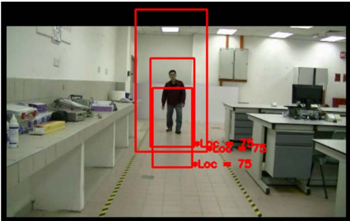
Imaginons simplement une série de mouvements effectués par le patient qui soit enregistrée par la caméra intégrée au smartphone ou à la tablette du praticien. Les procédés informatiques développés dans le projet devraient fournir ensuite des résultats clairement présentés et automatiquement enregistrés à des fins de comparaison, de diagnostic et de suivi d’évolution.

Une technologie de base connue. Les outils informatiques à développer se baseront sur de très nombreux résultats de recherche et sur les développements récents des techniques de jeu vidéo photoréalistes inspirés par la montée en puissance des téléphones munis de caméras. On pourra puiser dans cette base technologique « open source » et ainsi éviter de réinventer inutilement des méthodes efficaces.

Des algorithmes de haut niveau innovants. Sur cette base de fonctions de bas niveau (traitement d’images 2D et 3D, animation de modèles de squelette humain, etc.), des méthodes de caractérisation, d’annotation de classification et de comparaison de mouvements devront être développées, ce qui ne serait pas possible sans la coopération avec des praticiens de terrain, que ce soit en milieu hospitalier ou en maison de repos.

Actuellement, aucune solution commerciale n’existe pour caractériser la fonction du patient sarcopénique et la corréler avec l’évolution de sa masse musculaire.

3.4.2. Fusion pratique clinique- informatique moderne

L’innovation principale du projet ne sera donc ni la définition d’une procédure clinique de mesure, ni son exploitation informatique basés sur des techniques issues du jeu vidéo et de la réalité augmentée, mais bien sur la fusion de deux mondes, celui des soins de santé et celui de l’informatique portable, pour produire des outils abordables et efficaces, utilisables dans le cadre des contraintes existantes des praticiens de terrain, pour adresser les problèmes d’une maladie récemment reconnue et très peu couvertes par des solutions technologiques modernes.

En sus de ce développement d’une série d’outils utilisables à brève échéance, le projet explorera un usage de ceux-ci plus prometteur encore que celui de la simple mesure : la possibilité de prédire avec un bon taux de fiabilité la corrélation entre la fonction du patient et l’état de sa maladie. Ce volet de la recherche vise des résultats à plus long terme et devrait plus que probablement être validé par des études à plus grande échelle, basées sur des cohortes de sujets observés de taille importante, une étape qui sort du cadre de ce projet.

Deux cas d’exemple à petite échelle, l’un en milieu hospitalier, l’autre en maison de repos et de soins, permettront de valider le bien fondé des procédures suggérées et des outils développés, le tout constituant une « Proof of concept » qui pourra servir de base à un futur produit commercial dans les années qui suivent à fin du projet.

3.4.2. Résumé
Aucune société commerciale ne propose actuellement de matériel ou de méthodes de suivi ou de prédiction d’évolution pour cette « nouvelle » maladie qu’est la fonte musculaire. Il n'existe pas d'appareil de mesure de la fonction des patients cachectiques ou sarcopéniques. Même avec les méthodes rudimentaires actuelles, il n’existe pas encore de véritable consensus sur des procédures d’évaluation et de comparaison des résultats.
Le présent projet définira des méthodes de mesures se basant sur les pratiques existantes, fournissant des évaluations de la fonction et non de simples chronométrages d’actions, et aisément reproductibles à faible coût.
Les outils informatiques à développer se baseront sur des techniques connues, mais ils devraient fournir des résultats clairement présentés et enregistrés automatiquement à des fins de diagnostic et de suivi. Pour cela, les outils devront inclure des méthodes et des algorithmes innovants développées avec des praticiens de terrain.

Actuellement, aucune solution commerciale n’existe pour caractériser la fonction du patient sarcopénique et la corréler avec l’évolution de sa masse musculaire.

L’innovation principale du projet sera une fusion de deux mondes (soins de santé et informatique portable) qui produira des outils abordables et efficaces, utilisables en pratique pour adresser les problèmes d’une maladie récemment reconnue et très peu couverte par des solutions technologiques modernes.

En sus de ce développement, le projet explorera aussi la possibilité de prédire la corrélation entre la fonction du patient et l’état de sa maladie. Ce volet exploratoire de la recherche vise des résultats à plus long terme. Il devra plus que probablement être validé hors du cadre de ce projet.

Deux cas d’exemple à petite échelle, l’un en milieu hospitalier, l’autre en maison de repos et de soins, valideront les procédures et outils développés.

3.5. Propriété intellectuelle – Brevets et droits à acquérir

Vu l'expérience de DIM3 en brevetabilité des solutions cliniques, des rapports préliminaires ont défini la stratégie globale de DIM3 en termes de propriété intellectuelle. DIM3 a consulté diverses sources liées à la brevetabilité :

Une analyse de brevetabilité générale et de Freedom to operate a été effectuée avec Cide-Socran/Innovatech, dont les conclusions sont jointes en annexe à ce formulaire ;

En résumé, cette étude a permis de visionner des brevets dans le bon périmètre applicatif et technique et a montré que :
- Des brevets existent pour reconnaître les mouvements, construire des squelettes, avec des applications très variées, des éléments qui seront utilisés par le projet mais ne sont aucunement critiques pour celui-ci ;
- Des brevets existent pour mesurer la quantité et la qualité des muscles, mais ils sont non conflictuels avec les buts du projet ;
- Il n’y a pas de brevet pour la mesure de la performance physique, qui fait l’objet principal de l’innovation développée dans le projet.

Le livrable du projet est essentiellement un ensemble de logiciels intégrant des prises de mesure effectuées sur le patient avec algorithmes qui en déduisent la performance physique du patient et font le lien entre ces données et son état cachectique ou sarcopénique. Cette méthode de diagnostic sera validée en partenariat avec des praticiens. La stratégie vis à-vis de la propriété intellectuelle sera la suivante :

Procédures cliniques. Les procédures à développer dans le projet devront être validées par le milieu professionnel médical et faire l’objet d’un consensus ; Il est donc préférable de les mettre à disposition en open source et de les diffuser largement. Ce ne sont pas les procédures qui sont valorisables, mais bien les outils qu’elles utilisent.

Logiciels. Un logiciel est difficilement brevetable et relève plus des droits d’auteur que de la brevetabilité. D’autre part, les brevets logiciels sont fréquemment contestés.

Algorithmes. Des algorithmes innovants peuvent être brevetés. Toutefois, ceci n’entre pas dans les intentions de DIM3 à ce stade. Lors d’un dépôt de brevet, il faut y insérer l’algorithme relativement détaillé. Il est donc préférable d’avoir une stratégie de secret plutôt que de brevet.

Droits à acquérir. Concernant les droits à acquérir, les algorithmes développés feront plus que probablement appel à un mix de logiciels libres et de librairies de fonction commerciales, les premières ayant bien entendu toujours la préférence. En général, les fournisseurs de hardware fournissent les SDK et API et ouvrent le champ des applications sans demande de royalties ou autre rétribution sur le résultat, mais certaines bases de données et librairies de traitement d’images 2D ou 3D commerciales pourraient s’avérer très utiles. Dans ce dernier cas, DIM3 acquerrait les droits nécessaires et s’assurerait de la pérennité des solutions fournies.

L’analyse de brevetabilité a conforté Dim3 dans sa stratégie en montrant que la liberté d’opérer est clairement confirmée. Elle montre de surcroit que le projet s’insère dans un paysage clinique idéal avec un marché demandeur de solutions, des technologies performantes disponibles et non protégées par des brevets bloquants et, élément plus important encore, des concurrents qui ne s’intéressent pas encore au domaine d'application visé.

3.6. Aspect commercial & Marché - Valorisation & Industrialisation

3.6.1 Marché global

Le marché de la santé connait une révolution à plusieurs facettes. La vitesse de développement des technologies de la santé croît inexorablement. Le tout est lié à la digitalisation et l’explosion du nombre de données, qui devrait permettre à terme de développer des outils d’intelligence artificielle cliniques.

Une autre tendance forte est la personnalisation de la médecine. Cela est facilité par la disponibilité d’outils informatiques puissants nécessaires pour individualiser les processus de décision thérapeutique.

Face à ces évolutions, on retrouve les difficultés récurrentes du secteur de la santé : des coûts de plus en plus insupportables et une diminution de disponibilité de personnel qualifié.

C’est dans ces tendances de marché que s’inscrit la stratégie de Dim3 et la motivation de ce projet.

Les dépenses mondiales en soins de santé devraient passer à 10 mille milliards de dollars en 2020, avec un taux de croissance annuel composé de 5,5%. Les services hospitaliers représentent une part importante des coûts de la santé. En 2015, environ 3,2 Billions USD ont été dépensés pour les soins de santé aux États-Unis, les services hospitaliers représentant 32% du total, soit un Billion USD.

Les principaux moteurs des services hospitaliers sont :
- le vieillissement de la population,
- l’augmentation de la prévalence des maladies chroniques,
- l’augmentation du revenu disponible, en particulier dans les pays en développement
- la pénétration croissante de l’assurance maladie.
Les infrastructures hospitalières sont encore sous-développées dans les économies émergentes d'Asie Pacifique, d'Afrique et d'Amérique latine. En Inde, le nombre de lits d’hôpitaux pour 1 000 habitants est inférieur à 1, ce qui est bien en dessous de la moyenne de l’Organisation mondiale de la santé (OMS) d’environ 2,7 et de la moyenne pour la plupart des cinq Organisation de coopération et de développement économiques (OCDE). L'écart entre l'offre et la demande de lits d'hôpitaux dans les économies émergentes a entraîné une croissance significative (organique et inorganique) du marché des hôpitaux privés.

Le système de santé publique est surchargé dans de nombreux pays où la couverture maladie universelle est accessible à tous les citoyens. Les longs délais d'attente et la mauvaise qualité des soins de santé dans les hôpitaux publics sont les déterminants du marché des services hospitaliers privés.

En termes de région, le marché mondial des services hospitaliers peut être segmenté en Amérique du Nord, Europe, Asie-Pacifique, Amérique latine, Moyen-Orient et Afrique. Les coûts des services hospitaliers sont élevés en Amérique du Nord car les États-Unis représentent près de 40% des dépenses mondiales en soins de santé. La région Asie-Pacifique devrait également représenter une part importante du marché mondial des services hospitaliers, les dépenses de santé en Chine devant dépasser le Billion de dollars d’ici 2020.

Selon le type de services, le marché mondial des services hospitaliers peut être classé en tant que services hospitaliers et services ambulatoires. Les services hospitaliers et ambulatoires peuvent être segmentés selon le type de spécialité: cardiovasculaire, orthopédique, neurologique, oncologique, gastroentérologique, etc.

Le nombre d’hopitaux dans le marché adressé par Dim3 est de 42 200 (15 000 en Europe, 5 700 aux USA et 20 000 en Chine).

Sur le marché des maisons de repos, on constate une forte croissance suite au vieillissement de la population. Les modalités de choix des personnes évoluent vers un maintien maximal de l’autonomie. Ceci modifiera négativement les chiffres d’entrées en maison de repos. Toutefois l’importance des maladies neurologiques dégénératives sera un facteur de croissance important dans les maisons de repos médicalisée.

Le nombre de maison de repos dans le marché visé est difficile à obtenir. Notre simulation est basée sur les chiffres belges et français. Avec les précautions de calcul (différences nord-sud, est-ouest) et en nous basant sur des chiffres belges et français avec 1 000 MRS par millions d’habitants, on peut estimer à 150 000 le nombre de MRS en Europe. Nous ne disposons pas encore de chiffres pour les USA vu le flou du statut légal des établissements, leur définition, leur rôle, etc.

3.6.2. Marché potentiel visé

Le produit issu du projet s’adresse au marché hospitalier et aux maison de repos.

Vu les activités commerciales de Dim3, nous estimons pouvoir couvrir les marchés d’Europe et d’Amérique du Nord. Ce choix est essentiellement défini par notre présence commerciale en Europe et l’existence de notre filiale aux États-Unis. Les autres zones telles que l’Asie et le Moyen-Orient sont considérées comme zones d’opportunités.

Dans les hôpitaux, notre système sera proposé à plusieurs départementsprincipalement les départements Oncologie et Gériatrie.

Donc, par hôpital, notre cible est de minimum deux systèmes par institution.

D’autres départements (revalidation, orthopédie, etc.) seront potentiellement intéressés mais nous préférons nous focaliser sur les deux premiers cités.

Quant au marché potentiel des maisons de repos médicalisées, nous estimons qu’un appareil par maison de repos est le potentiel maximum. Toutefois, vu le caractère disruptif de notre produit dans le cadre des maisons de repos, nous ne sommes pas en mesure de définir un taux d’adoption et dans le cadre préliminaire de ce projet, nous préférons ne pas inclure de supputations.

3.6.3 Marché potentiel ultérieurs

Les algorithmes seront utilisables avec des adaptations pour d’autres conditions cliniques. Plusieurs maladies se manifestent par des altérations de la démarche et des mouvements de l’ensemble du corps. Dans ces tableaux cliniques, la détection et la qualification précoce d’une altération seraient un important pas en avant dans la décision thérapeutique et le suivi du patient.

On peut citer :
- les dégénérescences neurologiques : Parkinson, Alzheimer, Gaucher ….,
- le syndrome métabolique et obésité,
- les diabètes : application au pied diabétique dont la conclusion est souvent une amputation,
- la réadaptation physique aux chirurgies lourdes (prothèses hanches …),
- la pédiatrie.

A ceci peuvent s‘ajouter des applications où la partie détection du volume est importante. Il s’agit du traitement des escarres, des œdèmes thérapeutiques ou non…

Toutefois, Dim3 n’envisage pas dans sa stratégie actuelle de diversifier l’offre clinique de ses algorithmes pour ne pas disperser ses efforts dans un marché à taux d’adoption des nouveautés lent.

L’approche de ces applications potentielles se fera essentiellement par un travail du département de business development pour proposer des licences d’utilisation des méthodes dérivées des résultats du projet.

3.6.4. Valorisation des résultats et commercialisation

Les actifs dérivés du projet s’intégreront dans notre stratégie de proposer une plateforme de gestion de la nutrition clinique.

C’est ainsi que les données issues des outils MUSCLES seront transmises à notre logiciel de gestion de la Nutrition Clinique afin d‘augmenter la qualité des informations et permettre aux praticiens de prendre des mesures thérapeutiques.

Cette stratégie d’outils indépendants mais complémentaires permettra une accélération des potentiels de vente vu l’existence de clients et l’existence de notre réseau de distribution.

DIM3 estime un délai avant commercialisation possible d’un produit dérivé de la recherche de l’ordre de 12 mois à partir de la fin du projet.

DIM3 met déjà actuellement en œuvre un business plan en forte croissance, même avant d’y inclure le projet et ses résultats. L’analyse des méthodologies de commercialisation sera réalisée pendant le projet dès que les premiers résultats validés apparaitront.

Même si une part du projet consiste à établir des procédures de diagnostic médical, il reste malgré tout basé sur des développements informatiques. Comme dans tout projet informatique, et même si l’architecture envisagée est prévue pour maximiser la pérennité de la solution, il est prudent de ne pas excéder quatre à cinq ans d’exploitation sans modifications majeures du produit. Nous visons des mises à jour plus fréquentes, pour suivre aux mieux les évolutions des capteurs comme des analyses cliniques. En conséquence, c’est pendant le projet que l’architecture du produit devra être développée pour faciliter la création d’upgrade et de nouveaux releases.

Les résultats attendus permettront de commercialiser l’acquit sous deux formes :

- Intégration à la plateforme clinique commercialisée par Dim3. Celle-ci inclura le hardware de capture (typiquement des smartphones), les algorithmes embarqués, l’interface utilisateur ainsi que la transmission et le stockage automatique des résultats;
- Des licences sur les algorithmes. Les algorithmes et les outils cliniques de diagnostic qui les utilisent peuvent être intéressant dans d’autres applications cliniques. Si c’est démontré par la qualité de nos résultats, Dim3 envisage de valoriser ces algorithmes auprès de sociétés tierces non concurrentes.

La commercialisation s’effectuera en priorité à travers le réseau de distributeurs que Dim3 constitue actuellement et qui sera de facto intéressé à l’intégration des résultats de ce projet dans leur catalogue commercial.

La communication des résultats et des impacts cliniques de l’objet du projet sera intense. Vu la présence de l’Institut Bordet, Dim3 initiera une stratégie de marketing scientifique basée sur les publications communes et sur les présentations dans le cadre de symposiums spécialisés. Cette campagne viendra en support de la stratégie marketing déjà en place chez DIM3.

Le modèle de calcul des revenus est le suivant :

- Frais d’installation : 15K€
- Licence d’utilisation annuelle du logiciel clinique et ses algorithmes cliniques intégrant les updates gratuits (nouveau release payant) et par département vu les spécificités algorithmiques : 15K€ / Département
- Vente du matériel Hardware + Licence sur le programme de gestion du hardware : 5K€
- Note de crédit (25%) si les données sont partagées avec Dim3 à des fins de R&D
- Dans le cas de la distribution par notre réseau de distributeurs, la marge de ceux-ci est de 35%. Nous avons systématisé cette hypothèse dans le potentiel de Chiffre d’affaires.

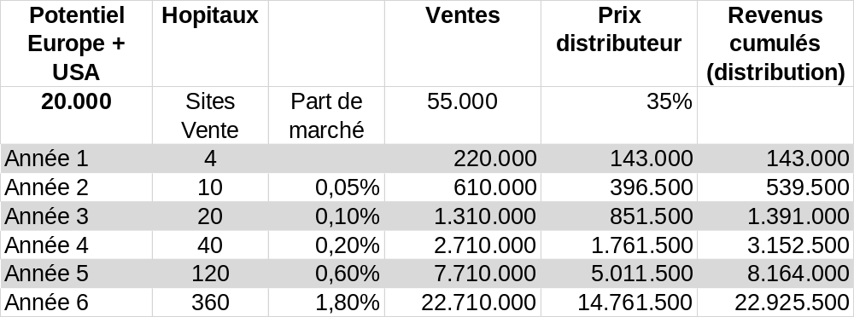

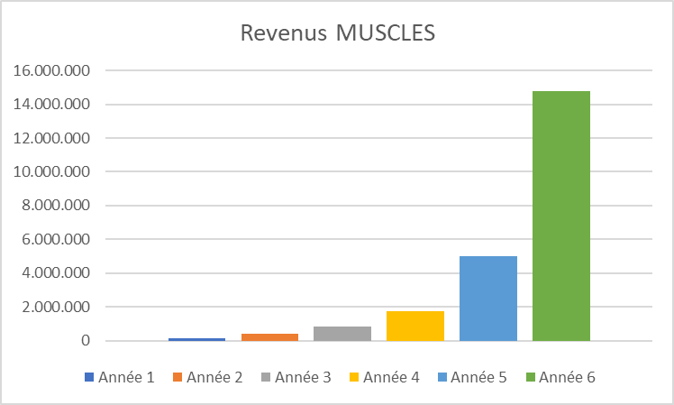
Ce calcul n'inclut pas les maisons de repos et le homecare
Ce calcul inclut uniquement l'Europe et les USA.

3.6.5. Retombées économiques

Retombées directes. Les retombées économiques directes pour DIM3 sont évidentes avec un chiffre d’affaire accru (voir ci-dessus) et une augmentation du personnel d’au moins 6 unités. L’augmentation de personnel se fera dans différents départements :

- R&D : Recherche algorithmique continue avec renforcement des équipes en fonction du chiffre d’affaires ;
- Développement logiciel : La commercialisation de logiciels cliniques nécessite la création d’équipes en mesure de gérer les upgrades, la maintenance des réseaux, le support technique, … ;
- Commercial : la commercialisation impliquera une augmentation du personnel dédié à la vente, le marketing et le service après-vente.
- Réglementaire : Le suivi et le respect des normes médicales est un must de la démarche de Dim3 et a une valeur marketing non négligeable. L’extension de la gamme de produit renforcera la charge de travail au niveau QA/RA.

Retombées indirectes. Dim3 coordonne par son activité plusieurs sous-traitants de design et de production. Tout comme pour ses autres produits, il est vraisemblable que des retombées auront lieu chez nos sous-traitants.

Outre les retombées en termes de santé publique, des retombées économiques indirectes de l’usage de plus en plus général de produits dérivés de « MUSCLES » sont attendues dans les établissements de soins qui les adopteront.

Bien entendu, ces effets sont difficiles à chiffrer vu la complexité des tableaux cliniques, mais il est raisonnable de tabler, vu la taille du marché concerné tant en milieu hospitalier qu’en MRS, sur une amélioration de qualité du diagnostic et du suivi, donc des diagnostics portant sur plus de patients dont la prise en charge améliorera l’état global, notamment grâce à la nutrition. Cette amélioration de l’état des patients suite à une nutrition adaptée grâce à un meilleur suivi de la fonte musculaire aura des répercussions financières indirectes non négligeables.

De plus, en aval de la chaîne de conséquences, on retrouve une amélioration des conditions de vie des patients, ce qui implique un allongement de la période de maintien à domicile et donc un bénéfice économique, tant pour les patients que pour le système de sécurité sociale. Nous ne nous risquerons pas à chiffrer ici cette partie des retombées indirectes.

Emplois créés ou maintenus
Identification partenaire | Nombre d’emplois créés |  | Nombre d’emplois maintenus |  | Date de début d’effet
Identification partenaire | Directs | Indirects | Directs | Indirects | Date de début d’effet
Promoteur | 6 | 0 | 10 | 0 | 2023

Emplois directs créés : L'augmentation du chiffre d’affaire demandera du personnel commercial supplémentaire ; la maintenance et le développement incrémental des applications informatiques nécessitera des développeurs supplémentaires pour suivre la demande croissante.

Dans nos procédures financières, nous considérons que l’engagement d’une personne est liée à une prévision avérée de chiffre d’affaires de 250.000 €

Emplois directs maintenus : l’équipe actuelle de développement DIM3 dans le cadre du projet sera maintenue.

3.6.6. Concurrence

Même si notre projet est disruptif, un risque concurrentiel peut apparaitre pendant le projet et lors du lancement commercial du livrable.

Dans ce cadre, nous avons déjà effectué avec Cide Socran une étude de brevetabilité et de liberté d’opérer sur le potentiel d’utilisation clinique du produit. En complément, nous avons analysé dans le projet Biocorder-Feedim l’offre des hardwares concurrents et leur évolution. C’est cette analyse qui nous a d’ailleurs permis de constater que l’offre de hardware compétent pour capturer des données brutes ne cesse d’augmenter, confirmant ainsi l’obsolescence de notre propre hardware.

La compétition potentielle peut être segmentée comme suit :

Les sociétés qui produisent les solutions hardware pourraient devenir des concurrents si elles se décidaient à implémenter une stratégie en Healthcare. Cette possibilité existe mais peut être aussi considérée comme une opportunité si nos produits sont adaptés à leurs attentes.

Les sociétés actives dans le secteur choisi. Les sociétés actives dans le milieu hospitalier ou les maisons de repos sont focalisées sur des segments de marché où nos futurs produits ne sont pas encore perçus comme une activité à développer. Ceci est dû à la spécificité technologique de nos produits peu connues dans les sociétés de technologie médicale.

Les sociétés actives en orthopédie et Kinésithérapie. Certaines sociétés commercialisent des solutions de capture 3D. Il s’agit essentiellement de capture 3D limitée à des parties du corps (pied, cheville). Ces sociétés ne disposent pas, ou en tout cas pas encore, de compétence dans l’analyse de gait movement. Elles se focalisent sur la posture plus que sur le mouvement.

Les sociétés en Medtech Biomarqueurs. A terme, les évolutions en Big Data permettront peut être de déceler l’existence de biomarqueurs qui, ensemble, apporteront une indication diagnostique de la fonte musculaire. La recherche des bons biomarqueurs dépend de la qualité des cohortes de patients observés et des données annexes. Une fois découvert un biomarqueur intéressant, la mise en œuvre de kits de diagnostic fiables prend longtemps. On estime qu’il faut 10 ans pour qu’un biomarqueur clinique d’intérêt s’impose sur le marché. Quoique prometteuse, cette approche n’est pas concurrentielle pour DIM3 ; elle est plutôt synergétique car notre produit s’adressera à la mobilité tandis que le biomarqueur sera destinés à compléter le tableau clinique.

Peu de sociétés ont la même stratégie que Dim3. Et pour maintenir et conforter sa position, DIM3 créera des barrières pour se protéger d’approches trop similaires de la part de sociétés non habituées au marché Healthcare, entre autres par une approche de labellisation CE – ISO 13485 de dispositifs médicaux spécifiques. Ce type d’action future ne fait PAS partie du présent projet.

3.6.7. Résumé (30 lignes maximum)

Le produit issu du projet est un ensemble d’outils qui s’adresse aux hôpitaux (42 200 au monde) et aux maison de repos (150 000 MRS en Europe). Nous estimons pouvoir couvrir les marchés d’Europe et d’Amérique du Nord, un choix défini par notre présence commerciale dans ces régions. Par hôpital, notre cible est de minimum deux systèmes par institution. En MRS, un système par maison de repos est le potentiel maximum, mais le taux d’adoption potentiel n’est pas déterminé à ce stade.
Les actifs dérivés du projet s’intégreront dans notre stratégie de proposer une plateforme de gestion de la nutrition clinique. DIM3 estime un délai de 12 mois à partir de la fin du projet avant commercialisation possible. DIM3 met déjà actuellement en œuvre un business plan en forte croissance, même avant d’y inclure le projet et ses résultats. Les résultats attendus permettront de commercialiser l’acquit sous deux formes :
- Intégration à la plateforme clinique de Dim3. Celle-ci inclura le hardware de capture (typiquement des smartphones), les algorithmes, l’interface utilisateur et le stockage des résultats;
- Des licences sur les algorithmes. Si d’autres applications cliniques y trouvent un intérêt, Dim3 envisage de valoriser ces algorithmes auprès de sociétés tierces non concurrentes.
La commercialisation s’effectuera en priorité à travers le réseau de distributeurs que Dim3 constitue actuellement. Vu la présence de l’Institut Bordet, Dim3 initiera une stratégie de marketing scientifique basée sur des publications communes qui viendra en support du marketing déjà en place chez DIM3.
Une analyse de brevetabilité effectuée avec Cide Socran nous a permis de constater que l’offre de matériel compétent pour le projet ne cesse d’augmenter, confirmant ainsi l’obsolescence de notre propre hardware. L’étude confirme que le projet n’est pas menacé en termes de propriété intellectuelle.
Peu de sociétés ont la même stratégie que Dim3, et pour maintenir et conforter sa position, DIM3 créera des barrières pour se protéger, entre autres par une approche de labellisation CE – ISO 13485 de dispositifs médicaux spécifiques, une action qui qui se déroulera en dehors du présent projet.

Si la demande concerne des tâches de développement expérimental, préciser :
Durée de la phase d'exploitation :
5 ans | 10 ans | 15 ans
Chiffre d'affaires cumulé attendu sur la durée d'exploitation

3.7. Identification des risques liés au projet
(30 lignes maximum)
Les risques liés au projet se divisent en quatre catégories : performances, prototypage, personnel spécialisé, concurrence.

Performances. Il est possible que les procédures et analyses cliniques, les mesures en général ou même les pilotes à mettre au point s’avèrent difficiles à valider avec un niveau de performances intéressant. Certains éléments logiciels du « Middleware » pourraient aussi nécessiter des librairies de fonctions pas toujours aisées à obtenir ou demandant une réécriture. Ceci pourrait mener à des dérives de performances, voire même à des défauts de fonctionnement ou encore à un allongement des temps de développement prévus.
Les performances obtenues sont aussi liées au hardware utilisé. La mitigation de ce risque passe par une veille technologique et une adaptation rapide aux nouveaux appareils sur le marché.

Prototypage. Il se pourrait pour diverses raisons que la première toolbox ou son démonstrateur ne fonctionne pas conformément aux attentes, ce qui retarderait l’issue du projet.

Personnel spécialisé. Le projet demande du personnel hautement qualifié qui est difficile à trouver sur le marché de l’emploi (l’informatique médicale est très demandeuse en 2019) : Il est parfois nécessaire de payer plus cher certains spécialistes pour réussir à les attirer dans la société. En cas de réelles difficultés de recrutement, le projet peut se voir retardé.
L’acceptation des méthodes et des algorithmes de suivi et de prédiction seront validés par des professionnels des soins de santé chez les deux sous-traitants pressentis, un service hospitalier et une maison de repos. La diversité du personnel compétent dans ces établissements devrait réduire fortement le risque d’une approbation incorrecte des méthodes, procédures et outils développés.

Concurrence. Le risque de voir un concurrent s’attaquer au même créneau avec une approche technologique similaire est toujours présent. C’est pourquoi la veille technologique permanente prévue à la tâche 1.4 est importante ; Cette veille sera assurée, comme elle l’est déjà au sein de la société, par la présence aux foires et expositions professionnelles et au suivi des événements et présentations des principaux concurrents. Elle permettra de suivre ce risque au plus près et permettra la mise en œuvre de contremesures dans les plus brefs délais le cas échéant.

3.8. Impact sur l'environnement et le développement durable
(30 lignes maximum)

Dim3 s’est lancé dans le développement de solutions de nutrition visant à améliorer les conditions de vie d’une classe de population à risque et ce projet en fait partie. On peut estimer que l’amélioration des conditions de vie et de l’espérance de vie de nombreux patients évite de nombreux impacts environnementaux à divers titres. Ainsi, la diminution des durées d’hospitalisation et l’augmentation de la probabilité de maintien à domicile des patients convalescents réduit l’impact environnemental des maladies et de leurs traitements.

3.9. Description détaillée des tâches

Comme on peut le voir sur le diagramme GANTT annexé, le projet se décompose en huit tâches principales : coordination, spécifications, analyses cliniques en hôpital et en MRS, développement des algorithmes, du middleware, des démonstrateurs et enfin test et validation.
La gestion du projet se veut « lean » et « agile », ce qui signifie que les cycles de développement-intégration-test-validation-feedback seront les plus courts possibles, ce qui permettra d’éviter de grosses dérives et de maîtriser les coûts.

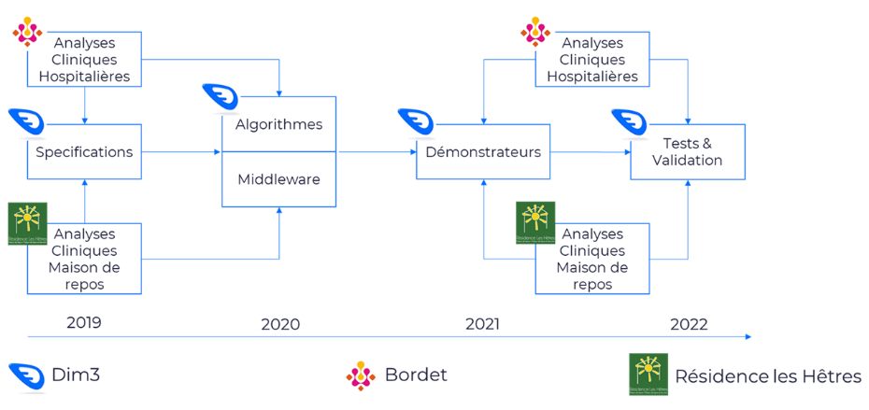
Synoptique des tâches sur la ligne du temps avec noms des responsables de tâche

3.9.1. WP1 - Coordination
Numéro de la tâche
1
Intitulé de la tâche
WP1 - Coordination
Partenaire (en cas de partenariat ou de sous-traitance)
DIM3
Nombre d'hommes mois
37
Description précise et détaillée du travail à effectuer

WP1.1 Gestion du projet, des rapports RW, des sous-traitants
Un chef de projet coordonnera le projet tant du point de vue gestion que du point de vue financier et sera responsable pour tous les aspects organisationnels du projet, une activité correspondant à 2,5 jours par semaine, soit 0,5 ETP (équivalent temps plein) sur la durée totale des 36 mois du projet.
Durant les deux premiers mois de la recherche, le chef de projet établira les règles de fonctionnement du processus de recherche. Elles seront basées sur les méthodes "Lean" et "Agile" de façon à optimiser le passage des phases de développement à celles d'expérimentation et de validation : réactions rapides, boucles de feed-back raccourcies, etc. Les divers membres du personnel impliqués participeront aussi l’élaboration de ce document. Celui-ci sera disponible à tous au mois 3.
Si la gestion du budget est très importante comme dans tout projet, la gestion du planning revêt une importance toute particulière, car les tâches techniques dépendent aussi des sous-traitants (pour les analyses cliniques notamment), et donc les performances dépendront d'une concertation régulière et efficace dans le respect des méthodes agiles mises en œuvre.
Les responsabilités du chef de projet couvriront le respect du planning et des livrables, et l'animation et la création des conditions nécessaires à la réussite du projet. En pratique, des réunions techniques régulières seront organisées avec pour but de vérifier les progrès et identifier les éventuels points bloquants inhérents aux travaux réalisés au sein des différentes tâches.
Les fonctions de coordination administrative et financière avec la DGO6 font également partie de cette tâche, ainsi que toutes les communications avec la Région.

WP1.2 Coordination clinique et scientifique

Les protocoles cliniques à développer doivent être décrits et définis en collaboration avec les deux sous-traitants du projet, un service hospitalier (Institut Bordet) et une maison de repos (Les Hêtres), dont les tâches sont décrites dans les WP3 et WP4 ci-dessous. La collaboration entre ces deux sous-traitants et DIM3 sera organisée avec, entre autres, des sessions de travail sur leurs sites respectifs, des réunions physiques régulières, et un agenda de travail commun. Pour l’échange d’information et de documents, un service informatique approprié sera installé et supervisé par DIM3. La confidentialité et la sécurisation seront assurées en conformité avec la tâche 1.3 ci-dessous. Les rapports d’activité et de tests seront conformes à la norme ISO 13485 comme édicté en tâche 1.3.

WP1.3 Assurance qualité
Tous les fabricants ainsi que les fournisseurs de services du secteur doivent satisfaire et démontrer leur conformité aux exigences réglementaires. Un suivi rigoureux des procédures et le respect des règlements en vigueur sera assuré en permanence dans le but d’obtenir ultérieurement une certification. A noter : la procédure de certification d’un dispositif médical issu du projet ne pourra intervenir que quand un produit commercial sera prêt à être mis sur la marché, donc bien après la fin du projet/ Cette procédure ne fait donc PAS partie des tâches décrites ici.
La norme ISO 13485. La norme ISO 13485 régule les systèmes de gestion de la qualité pour le secteur industriel des dispositifs médicaux. Elle traite toutes les étapes du cycle de vie d’un dispositif médical et est reconnue internationalement. Il est donc fondamental d’intégrer ses exigences et ses procédures dès les premières phases de R&D d’un produit. La tâche veillera à ce que toutes les procédures nécessaires soient appliquées pour rester en conformité avec les dossiers de certification CE (CE marking for medical device - medical devices directive 93/42/EEC) et FDA (Pre-marketing approval from the Food and Drug administration) qui devrait suivre le projet dans une phase de marketing.
Le règlement RGPD. Cette tâche s’assurera que les données manipulées, stockées ou déplacées dans le cadre du projet le sont en conformité avec le règlement européen nᵒ 2016/679, dit RGPD.
Cette tâche est estimée à 1 jour/semaine sur la durée de 36 mois du projet (0,2 ETP ou 8 personnes.mois).

WP1.4 Plan d’exploitation
Rédaction du plan d’exploitation d’un futur produit basé sur les développements du projet. Une analyse des conditions de réussite commerciale du livrable sera menée par DIM3 de façon continue via des contacts avec les autorités, experts, praticiens et techniciens impliqués du projet. Il sera notamment fait profit des contacts réalisés lors de la tâche de spécification. Cette analyse devrait permettre de raffiner la stratégie commerciale en fonction des attentes des stakeholders. Le plan sera validé auprès des partenaires cliniques sous-traitants du projet et se basera sur des études de marché et des enquêtes auprès d’un groupe restreint de clients potentiels, ainsi que lors de diverses conférences et expositions ayant cours durant la dernière année du projet.
Cette tâche est estimée à 1 ETP sur les 9 derniers mois du projet (9 personnes.mois).

WP1.5 Suivi de l'état de l'art
Le suivi de l’état de l’art, y comprise une veille technologique couvrant les innovations et la concurrence, est indispensable pour une évolution sereine du projet et une mitigation des risques. Ce suivi prendra en compte deux aspects : le premier, clinique, traitant du suivi et du diagnostic de la sarcopénie et le second, plus technologique, se consacrant à la mesure et à la captation de mouvements, de la modélisation spatiale du squelette et de la représentation numérique des mouvements humains.

Hors sous-traitance, la portion réalisée par Dim3 de cette tâche est estimée à deux personnes.mois répartis sur la durée du projet.

Résultat visé par la tâche en termes de livrables

- Respect du planning, bonne coordination des différentes tâches et plus particulièrement collaboration optimale avec les sous-traitants « recherche ». Cette tâche mettra à jour mensuellement le budget ainsi que l’avancement du projet.
- Durant le mois 3, le document "Guide et méthodes pour le projet MUSCLES" sera mis à disposition de tous les chercheurs impliqués.
- Respect des procédures nécessaires à la validation de l’assurance qualité suivant la norme ISO 13485 et au respect du RGPD, procédures qui permettront de passer les certification sans encombre plus tard lors de l’industrialisation.
- Rapports d'avancement et rapports financiers soumis à la Région Wallonne tous les six mois.
- Etablissement d’un plan d’exploitation disponible au mois 36.

Risques encourus et solutions envisagées pour limiter ces risques et y répondre le cas échéant

Risques de gestion de projet : Les risques les plus importants sont liés aux divers timings de développement, dépendant parfois d'éléments externes dont la société n’est pas maître, tels que l’établissement des consensus cliniques par les partenaires de recherche.

Les méthodes agiles mises en œuvre préconisent une réactivité à très court terme pour minimiser les retombées de toute déviation par rapport au plan.

Risques pour le reporting : Le risque principal du reporting est la remise tardive des informations. Les méthodes agiles explicitées dans le "Guide et méthodes pour le projet MUSCLES" garantissent un délai de réponse très court lors de toute déviation par rapport au plan, ce qui minimise les risques de dérives.

Risques pour l’assurance qualité : Il n’y que peu de risques liés à cette tâche car c’est le but même des procédures 13485 que de se prémunir contre les risques et d’agir proactivement.

Risques pour le plan d’exploitation : Il n’y que peu de risques liés à cette tâche car elle est validée par plusieurs personnes, y compris chez les partenaires externes. De plus, elle se produit en fin de projet, à un moment où tous les chercheurs sont bien au courant de la situation du marché visé.

Risques pour le suivi de l’état de l’art : Les risques de ne pas détecter une avancée de la concurrence ou une technologie potentiellement utilisable par le projet sont mitigés par la double source de cette veille technologique : un sous-traitant et un responsable interne à DIM3.

3.9.2. WP2 –Spécifications
Numéro de la tâche
2
Intitulé de la tâche
WP2 – Spécifications
Partenaire (en cas de partenariat ou de sous-traitance)
DIM3
Nombre d'hommes mois
27

Description précise et détaillée du travail à effectuer
Cette tâche est la phase cruciale du projet. On y définit le détail des développements à effectuer et la méthodologie de test à appliquer pour valider ceux-ci Cette tâche est effectuée durant les 7 premiers mois du projet.

WP2.1 Spécifications hardware
Cette tâche va répertorier l’ensemble des dispositifs qui seront utilisés par les outils à développer pour l’acquisition des données nécessaires au projet : images, vidéo, prise de mesures diverses, telles que dimensions, poids, vitesse, etc. Il s’agira donc de répertorier les appareils spécifiques déjà utilisables, les scanners, caméras et appareils mobiles de type smartphone ou tablette et offrant des capacités suffisantes de précision pour le projet.
Cette tâche se basera notamment sur les apports inestimables résultant du projet Biocorder.

WP2.2 Spécifications de l’architecture logicielle
L’architecture de la toolbox sera définie (« top-down ») en partant de la définition de haut niveau des composants fonctionnels de la solution et de leurs interactions, qui seront ensuite détaillés.
L’architecture logicielle de la toolbox se décompose en pilotes de bas niveau, middleware, algorithmes de haut niveau. On doit encore y ajouter un composant « big data / cloud » pour la centralisation de certaines données et les calculs complexes. Ainsi, les tâches faisant appel à de l’apprentissage automatique par réseaux de neurones demandent des pointes de puissance de calcul qui sont très efficacement gérées par des services virtualisés. Une partie de l’architecture des outils sera donc décentralisée et reportée sur le cloud pour réaliser ces traitements de données complexes sur les serveurs puissants ou, si cela s’avère possible, sur des serveurs quasi-locaux (“edge computing”).
Il s’agit notamment des traitements de classification des données d’évaluation de la fonction qui demandent l’emploi de “Big data”. Ces données de classification et de référence nécessiteront de la maintenance, d’où la nécessaire création d’un interface d’accès “back end”. On y prévoira des mécanismes pour ajouter, décrire, mémoriser, ou supprimer de nouveaux types de données et comment les rendre accessibles à l’application et/ou à des procédés externes.

Les choix technologiques seront effectués et des tests seront effectués autant que nécessaire afin de définir les outils, librairies et composants tierces éventuelles qui seront mis en œuvre dans l’exécution du projet. La réutilisation de modules de code existants au sein de DIM3 (notamment issus du projet Biocorder) sera privilégiée dans la mesure du possible. L’architecture de découplage entre hardware et algorithmes (Tâche 6.4) sera particulièrement détaillée définie et documentée.

WP2.3 Spécifications des applicatifs
Un outil d’annotation à développer dans la tâche 7.1 sera spécifié. Ses utilisateurs sont les développeurs et testeurs qui prépareront les données d’apprentissage pour les algorithmes d’apprentissage profond de la tâche 5.4. Cet outil, bien que n’étant pas destiné à des utilisateurs externes au projet, devra néanmoins être robuste et documenté.
Les deux démonstrateurs, même si leur fonctionnement est encore inconnu dans les détails au moment de la tâche de spécification, devront fonctionner sur des appareils précis (plus que probablement portables). Il convient donc d’établir les contraintes et les besoins de l’interaction entre les praticiens utilisateurs et les algorithmes de la toolbox. Sans atteindre le niveau de raffinement et d’ergonomie d’un produit commercialisable, ces applicatifs devront permettre d’accéder aisément à toutes les fonctions à tester avec un niveau d’efficacité suffisant pour vérifier le bien-fondé des procédures cliniques envisagées.

WP2.4 Spécifications des mesures, des protocoles et de la fonction des applications
Les protocoles cliniques à développer seront décrits et définis en collaboration avec les deux sous-traitants du projet, un service hospitalier et une maison de repos, dont les tâches sont décrites dans les WP3 et WP4 ci-dessous. DIM3 organisera des sessions de travail dans ces établissements afin de collationner les résultats et d’établir un document de spécification satisfaisant pour des praticiens sur le terrain.

Résultat visé par la tâche en termes de livrables
Le livrable 2.1 disponible au mois 9 est un document "Spécifications de la toolbox MUSCLES et de son architecture et des protocoles à mettre en œuvre" qui sera mis à disposition des développeurs. Le document sera mis à jour au mois 18 à la fin des tâches 3.1 et 4.1 se déroulant chez les deux sous-traitants. Il sera mis à jour aussi souvent que nécessaire dans une philosophie de développement "Agile".

Risques encourus et solutions envisagées pour limiter ces risques et y répondre le cas échéant
La qualité du travail de spécifications sera la clé du succès du projet. Une attention toute particulière sera donc apportée à ce document. Les risques principaux seraient de mal ou pas du tout définir un des éléments clés du projet, ce qui conduirait à des dérives durant la phase de développement. C'est pourquoi des réunions hebdomadaires de validation seront tenues durant toute la tâche 2. Toute imprécision ou manque de cohérence sera relevé lors de ces meetings et immédiatement corrigés, dans une philosophie "Agile".

3.9.3. WP3 – Analyses cliniques hospitalières
Numéro de la tâche
3
Intitulé de la tâche
WP3 – Analyses cliniques hospitalières
Partenaire (en sous-traitance)
Bordet
Nombre d'hommes mois
36
Description précise et détaillée du travail à effectuer
Les analyses cliniques sont très importantes car c’est sur ce terrain que les outils développés dans le projet doivent être déployés. Il convient donc de détailler les procédures utilisées et d’en lister les contraintes.

WP3.1 Procédures et consensus cliniques et tests officiellement reconnus
Cette analyse complète l’état de l’art réalisé à la tâche 1.4 et classifie les procédures de mesure et de diagnostic de la fonction et de l’état cachexique ou sarcopénique du patient de manière à sélectionner les plus aptes à être implémentées et les plus efficaces du point de vue opérationnel.

Lae tâche doit aussi établir quelles procédures parmi celles sélectionnées ci-dessus sont les meilleures candidates à devenir le nouveau “Gold Standard” de l’évaluation de la (cachexie) fonction musculaire et –possiblement- en corrélation avec la masse musculaire. La tâche répondra aux questions suivantes : Les tests officiellement reconnus par la profession doivent-ils être employés en l’état ou adaptés ? Quelles adaptations seraient-elles acceptables ? Il s’agira ensuite de définir et d’appliquer une stratégie visant à la standardisation et à l’acceptation de la méthode proposée.

WP3.2 Corrélation mesure de la fonction - qualité musculaire
Différentes méthodes permettent d’évaluer la composition corporelle et la masse musculaire ; ces méthodes comprennent la bioimpédance-mètrie, le DEXA (Dual Energy X-Ray Absorptiometry, mesure de la densité osseuse) et l’évaluation de la masse musculaire par échographie. La technique la plus validée à ce jour est l’évaluation de la masse musculaire au niveau de L3 (région lombaire) par CT Scan abdominal. Cette analyse est réalisée chez des patients nécessitant un CT Scan abdominal pour bilan digestif. Cette technique permet d’évaluer la masse et densité de la graisse sous-cutanée et viscérale.

Plusieurs études ont montré le caractère pronostic de la masse musculaire sur la tolérance des patients au traitement (notamment cancéreux) et la survie globale. La valeur des caractéristiques de la graisse sous-cutanée et viscérale fait toujours l’objet d’études.
La force musculaire peut être évaluée par les techniques de dynamométrie manuelle (Hand-grip dynamometry) ou des tests de marche repris dans des scores fonctionnels type KATZ chez la personne âgée (cf. 3.3.2).
Le but de la présente étude de corrélation est de comparer les valeurs de la masse musculaire et de la graisse sous-cutanée et viscérale obtenues pat la méthode de CT au niveau L3 (voir encadré en section 3.3.2) avec les données de la fonction musculaire et du tonus physique obtenues par la méthode en évaluation.
Cette étude portera sur des patients atteints d’un cancer digestif et nécessitant un CT abdominal dans leur bilan. Les patients étudiés seront évalués à une reprise alors qu’ils sont à des stades différents de leur maladie.

WP3.3 Validation use case 1 (consultation) et feedbacks
Cette validation complète celle de la tâche 8.1 et représente la contribution du sous-traitant clinique aux tests et à l’évaluation du démonstrateur #1 (consultation hospitalière).
A la suite de la tâche 3.1, les algorithmes et les logiciels développés dans les tâches WP5, WP6 et WP7 seront mis à l’épreuve par un test à petite échelle en milieu hospitalier. Cette validation fera l’objet d’un rapport détaillé et d’un retour d’information exhaustif vers les tâches de développement de manière à maximiser la valeur ajoutée du démonstrateur #1.

WP3.4 Dissémination
Diverses publications scientifiques concernant les analyses cliniques seront élaborées dans le cadre du projet. En effet, les bases sous-jacentes aux algorithmes élaborés se doivent d’être publiées et évaluées « peer review » de façon à fournir au projet industriel futur construit sur les résultats du projet une base scientifiquement étayée.
Le comité de pilotage du projet devra bien entendu approuver les publications au préalable en tenant compte des impératifs de protection de la propriété intellectuelle et conformément à la convention signée entre les partenaires.

Résultat visé par la tâche en termes de livrables
Au mois 12, un rapport interne de l’analyse des procédures et consensus cliniques et de tests officiellement reconnus sera rédigé de manière à alimenter les tâches de développement 5.3 et 5.4.

Au mois 36, le rapport de validation du démonstrateur #1 sera rédigé.

Tout au long du projet, des publications scientifiques viendront appuyer la notoriété du projet et de ses retombées potentielles.

Risques encourus et solutions envisagées pour limiter ces risques et y répondre le cas échéant

3.1. et 3.2. Les risques principaux seraient de mal ou pas du tout définir un des éléments clés du projet, ce qui conduirait à des dérives durant la phase de développement. C'est pourquoi des réunions hebdomadaires de validation seront tenues durant toute la durée des tâches 3.1 et 3.2. Toute imprécision ou manque de cohérence sera relevé lors de ces meetings et immédiatement corrigés, dans une philosophie "Agile".

3.3. Les risques liés à une tâche de test et de validation en milieu hospitalier sont surtout ceux de ne pas -ou mal- renseigner des problèmes, erreurs ou omissions dans le fonctionnement des procédures et des méthodes testées, induisant ainsi des manquements dans les tâches de développement. Les risques seront mitigés par une approche collaborative serrée, avec une mise au courant très détaillée des développeurs en amont et des boucles de rétroaction agiles courtes. Une communication fréquente entre DIM3 et le sous-traitant est une des clés de la mitigation de ce risque.

3.4 Dissémination. Le risque de révéler à des concurrents potentiels des informations importantes sera minimisé par les procédures mises en place dès le début du projet. Ces procédures sont explicitées dans la convention de sous-traitance signée par DIM3 et le sous-traitant.

RGPD. Le respect de la vie privée des patients et du personnel impliqués dans l’ensemble de la tâche 3 est une priorité. L’application des règles de bonne pratique et le respect de règlement RGPD définies à la tâche 1.2 feront l’objet d’un soin tout particulier. Le comité de gestion du projet, ainsi que les services concernés au sein du sous-traitant veilleront à la sécurisation et à l’anonymisation des données susceptibles d’être transférées à des tiers. Le consensus explicite des personnes impliquées sera collecté par écrit dans le respect de la législation. Les risques de contrevenir aux règles en la matière seront ainsi minimisés.

3.9.4. WP4 - Analyses cliniques MRS et gériatrie
Numéro de la tâche
4
Intitulé de la tâche
Analyses cliniques MRS et gériatrie
Partenaire (en sous-traitance)
Les Hêtres
Nombre d'hommes mois
12

Description précise et détaillée du travail à effectuer

WP4.1 Analyse des procédures cliniques MRS et gériatrie
Cette analyse complète l’état de l’art réalisé à la tâche 1.4 et classifie les procédures de mesure et de diagnostic de la fonction et de l’état cachectique ou sarcopénique du patient âgé en maison de repos et de soins de manière à sélectionner les plus aptes à être implémentées et les plus efficaces du point de vue opérationnel.

Consensus cliniques et tests officiellement reconnus. Parallèlement au travail effectué en milieu hospitalier, cette tâche doit établir quelles procédures parmi celles sélectionnées en 1.4 sont les meilleures candidates à devenir le nouveau standard pour le suivi de la sarcopénie en MRS et chez le patient âgé à domicile.

La tâche répondra aux questions suivantes : Les tests officiellement reconnus par la profession doivent-ils être employés en l’état, simplifiés, ou adaptés ? Quelles adaptations seraient-elles acceptables ? Il s’agira ensuite de définir et d’appliquer une stratégie visant à la standardisation et à l’acceptation de la méthode proposée. Cette stratégie sera utilisée dans le démonstrateur #2.

WP4.2 Validation use case 2 (suivi patient) et feedbacks
Cette validation complète celle de la tâche 8.2 et représente la contribution du sous-traitant MRS aux tests et à l’évaluation du démonstrateur #2 (suivi du patient en MRS).
A la suite de la tâche 4.1, les algorithmes et les logiciels développés dans les tâches WP5, WP6 et WP7 seront mis à l’épreuve par un test à petite échelle chez le sous-traitant. Cette validation fera l’objet d’un rapport détaillé et d’un retour d’information exhaustif vers les tâches de développement de manière à maximiser la valeur ajoutée du démonstrateur #2.

Résultat visé par la tâche en termes de livrables

Au mois 12, un rapport interne de l’analyse des procédures et consensus cliniques en MRS et de tests officiellement reconnus sera rédigé de manière à alimenter les tâches de développement 5.3 et 5.4.
Au mois 36, le rapport de validation du démonstrateur #2 sera rédigé.

Risques encourus et solutions envisagées pour limiter ces risques et y répondre le cas échéant

4.1, 4.2. Les risques principaux seraient de mal ou pas du tout définir un des éléments clés du projet, ce qui conduirait à des dérives durant la phase de développement. C'est pourquoi des réunions hebdomadaires de validation seront tenues durant toute la durée des tâches 4.1 et 4.2. Toute imprécision ou manque de cohérence sera relevé lors de ces meetings et immédiatement corrigés, dans une philosophie "Agile".

4.3. Les risques liés à une tâche de test et de validation en MRS sont surtout ceux de ne pas -ou mal- renseigner des problèmes, erreurs ou omissions dans le fonctionnement des procédures et des méthodes testées, induisant ainsi des manquements dans les tâches de développement. Les risques seront mitigés par une approche collaborative serrée, avec une mise au courant très détaillée des développeurs en amont et des boucles de rétroaction agiles courtes. Une communication fréquente entre DIM3 et le sous-traitant est une des clés de la mitigation de ce risque.

RGPD. Le respect de la vie privée des patients et du personnel impliqués dans l’ensemble de la tâche 4 est une priorité. L’application des règles de bonne pratique et le respect de règlement RGPD feront l’objet d’un soin tout particulier. Le comité de gestion du projet, ainsi que les services concernés au sein du sous-traitant veilleront à la sécurisation et à l’anonymisation des données susceptibles d’être transférées à des tiers. Le consensus explicite des personnes impliquées sera collecté par écrit dans le respect de la législation. Les risques de contrevenir aux règles en la matière seront ainsi minimisés.

3.9.5. WP5 - Algorithmes
Numéro de la tâche
5
Intitulé de la tâche
WP4 – Algorithmes
Partenaire (en cas de partenariat ou de sous-traitance)
DIM3
Nombre d'hommes mois

Description précise et détaillée du travail à effectuer
Cette tâche chronophage (30% des ressources du projet) regroupe les activités les plus importantes du projet et est sous la seule responsabilité de DIM3. Elle se déroule sur 24 mois commençant au mois 7.

WP5.1 Traitement d’image 2D et 3D
Les mesures à enregistrer passent presque toutes par une phase d’acquisition sur un périphérique de type caméra. Dans certains cas, les prises de vues sont associées à des mesures supplémentaires de distance (comme avec la Kinect de Microsoft), de profondeur, de colorimétrie (infrarouge par exemple). Dans tous les cas, la première étape de traitement des données passe par une réduction importante de la taille des données pour ne conserver que l’information la plus utile (i.e. suppression du fond d’image, des objets non concernés). L’ensemble de ces fonctions s’effectue d'abord au niveau de la matrice de pixels capturés (2D), puis ensuite au niveau du volume capturé pour tenir compte de la distance (3D).
Les fonctions à inclure dans la toolbox seront définies par la tâche 2, mais on peut déjà citer ici les groupes de fonctions les plus évidents : reconnaissance et extraction de sujet d’intérêt, reconnaissance de forme, gestion des occlusions, mesures de temps entre positions-clés.

WP5.2 Conversion image-modèle humain
A la suite des fonctions de bas niveau dont le but est surtout de réduire la taille des données, il faudra développer une série de fonction d’un niveau d’abstraction supérieur. Ici aussi, les fonctions à développer seront définies par la tâche 2, mais elles devront fournir des informations signifiantes permettant une interprétation.
Une fois les prétraitements d’images effectués, il faut transformer les données ingérées en un modèle de silhouette humaine munie de son squelette, de manière à obtenir des animations de modèles « en fil de fer » qui permettent un stockage facile, un catalogage précis et surtout une comparaison avec des relevés précédents du même patient ou avec des mouvements de référence.

WP5.3. Algorithmes d’interprétation anthropométriques
Pour la mesure de la fonction d’un corps humain en mouvements, on utilisera les données issues des algorithmes de conversion ci-dessus. Des mouvements du squelette, on déduira les dimensions, les positions angulaires des articulations. L’évolution dans le temps de ces paramètres permettra d’extraire de nombreuses mesures demandées par les protocoles cliniques, comme ‘amplitude et le timing qui caractérise les mouvements.
Citons ici les groupes de fonctions les plus évidents : calibration de la position et de la taille du patient, calibration de la morphologie et de la taille des éléments d’un squelette donné, définition de la position du squelette d’une silhouette humaine, suivi volumétrique d’un squelette, comparaison de postures avec des positions pré-enregistrées et comparaison de mouvements entre eux.

L’usage de fonctions logicielles existantes et de préférence “open source” sera privilégié, le domaine du jeu vidéo étant une source privilégiée d’algorithmes utilisables. Les droits de propriété intellectuelle seront respectés tout en veillant à minimiser l’impact de futures licences commerciales sur les produits futurs issus de la recherche.

WP5.4 Caractérisation des paramètres observés

Les spécifications de la tâche 2 vont imposer ici de définir et de quantifier divers mouvements et de les classifier par rapport à des données de référence.
Annoter et mémoriser. La tâche 5.3 devra donc élaborer et utiliser un outil de sélection et d’annotation pour obtenir et documenter les postures de référence et les mouvements standards. Elle devra ensuite les mémoriser dans une base de données de référence dont la qualité et la précision devront pouvoir évoluer durant le projet.
Comparer et caractériser. Il faudra ici permettre au praticien d’annoter et de caractériser les sessions de prise de mesure effectuées sur des sujets présentant divers niveaux de pathologie (gradation du sujet sain au sujet incapable de réaliser le test).
Intelligence artificielle. La classification de données multidimensionnelles comme celles manipulées dans le projet se fait de plus en plus grâce à des technique d’intelligence artificielle basée sur des réseaux de neurones. Cette approche sera favorisée pour son efficacité et sa maturité grandissante. Le développement passera donc par des étapes de design du réseau de neurones de reconnaissance des mouvements du squelette, la capture et l’annotation d’un premier jeu de données (dataset), et de l’entrainement du réseau à reconnaître et classifier les résultats.
Apprentissage du réseau de neurones. Cette étape d’entraînement passe par des annotations et feedback apportés par des praticiens de terrain. La symbiose avec les tâches 3.3 et 4.2 est donc ici primordiale.

Comme dans la tâche 5.2, l’usage de fonctions logicielles existantes et “open source” sera privilégié, le domaine du jeu vidéo étant une source privilégiée d’algorithmes utilisables. La protection des données personnelles sera prise en compte lors de toutes les opérations de mémorisation, conformément aux spécifications.

WP5.4 Prédiction de la corrélation mesure – pathologie
La tâche 5.4 est un peu différente des autres dans ce projet car elle est beaucoup plus exploratoire. Son application pratique n’est pas prévue à court terme, mais il est important d’explorer des voies qui ouvrent la porte à un fonctionnement encore plus efficient. Il s’agit de développer une corrélation par apprentissage profond (deep learning) basée sur des données “big data” issues de la tâche 5.3 et présupposant son utilisation à large échelle.

L’idée est de nourrir une base de données avec les paramètres caractérisant la pathologie du patient, ses fonctions biologiques et sa nutrition. Le système d’apprentissage automatique devrait alors pouvoir être entraîné à reconnaître les corrélations entre pathologie et mesure de la fonction. Ultérieurement, après cette phase d’apprentissage, la méthode devrait pouvoir prédire l’évolution de la pathologie, des paramètres biologiques et nutritionnels à partir des mesures de fonction effectuées.

Ce système d’apprentissage n’aura évidemment pas suffisamment acquis de données au cours du projet pour générer des résultats significatifs, mais il devrait être passible d’évaluer ces chances de succès. Des données simulées pourraient être créées de toutes pièces pour entraîner le système et vérifier qu’il converge vers des résultats reproductibles. Ceci pourrait servir à valider le concept dans l’attente d’une mise en œuvre réelle de la toolbox MUSCLES et de l’apparition de données “Big data” valides.

Résultat visé par la tâche en termes de livrables
Le livrable est l’ensemble des briques logicielles de base du projet, qui sont toutes issues de la présente tâche. Elles se divisent en deux catégories principales : la fonction “temps réel” destinée aux applications à usage des praticiens.
Outre les fonctions développées, on obtiendra de la tâche 5 le logiciel d’annotation et d’entraînement du système de caractérisation.
L’étude prospective sur les possibilités d’aboutir à un système intelligent de prédiction de la corrélation mesure de la fonction-pathologie sera l’objet d’un rapport interne séparé.

Risques encourus et solutions envisagées pour limiter ces risques et y répondre le cas échéant

Les principaux risques dans le développement informatique sont liés au respect des délais et à l'obtention de résultats de qualité conformes aux attentes. Ces risques sont mitigés dans MUSCLES par l'emploi de méthodes agiles qui utilisent un principe de développement itératif. Les avantages de ces méthodes sont :
- Meilleure qualité de la communication ;
- Meilleure visibilité sur le logiciel pour l'utilisateur final ;
- Meilleur contrôle de la qualité : les tests sont effectués en continu ;
- Détection précoce des risques ;
- Motivation et confiance de l’équipe : satisfaction d’atteindre les objectifs intermédiaires.
L'ensemble de ces caractéristiques font des méthodes utilisées un des meilleurs moyens d'éviter les problèmes durant la phase de développement.

3.9.6. WP6 - Middleware
Numéro de la tâche
6
Intitulé de la tâche
WP6 – Middleware
Partenaire (en cas de partenariat ou de sous-traitance)
DIM3
Nombre d'hommes mois
104

Description précise et détaillée du travail à effectuer
L’indépendance vis-à-vis des divers capteurs, appareils, dispositifs existants ou non au préalable sur le site d’utilisation des outils est fondamentale pour préserver la valeur des outils et consolider le business model qui y est lié et qui ne peut être à la merci d’une obsolescence de matériel hors de contrôle de DIM3. C’est pourquoi le logiciel intermédiaire « middleware » est primordial pour le projet.
Il conviendra donc d’ouvrir les possibilités d’acquisition à la palette la plus large possible de capteurs susceptibles de fournir les données anthropomorphiques nécessaires aux algorithmes de la toolbox.
Cette tâche importante et chronophage vise à créer une couche d’abstraction entre les périphériques physiques et les algorithmes de la toolbox MUSCLES. Elle prend place dès le cinquième mois et se prolonge jusqu’au mois 34 du projet.

WP6.1 pilotes de bas niveau pour les dispositifs d’acquisition
L’indépendance de la toolbox vis-à-vis des divers capteurs disponibles sur le marché (smartphones, tablettes, scanners optiques – dont le Biocorder de Dim3 – et autres appareils de mesure) nécessite malgré tout un point de contact avec ceux-ci. Ce point de contact est un pilote de bas niveau (« low level driver ») dédié à un périphérique ou à une famille de périphériques similaires. Ces pilotes reposeront le plus possible sur les librairies logicielles fournies par les constructeurs de manière à en réduire le coût au maximum.
Les informations accessibles par les pilotes dépendront des spécificités des appareils supportés. On y trouve des images, des vidéos mais aussi des informations de position et de distance. Ainsi, les smartphones et autres portables incluent de plus en plus souvent des informations grâce à leurs capteurs internes, accéléromètres, boussole, etc.
Les pilotes permettront aussi la commande et le paramétrage des dispositifs supportés, qui peuvent varier fortement en fonction des méthodes physiques d’acquisition, qu'elles soient basées sur la lumière structurée, l’infrarouge, la stéréoscopie, le temps de vol lumière, les ultra-sons, ou l'imagerie HDR. Cependant, le plus gros de l’effort sera consacré à l’acquisition d’images par les smartphones et tablettes modernes dont les performances sont en continuelle amélioration.

Ce sera la seule partie de la toolbox qui demandera une maintenance continue au cours de la vie de celle-ci pour continuer à en assurer l’indépendance.

WP6.2 Couche d’abstraction
Suivant les spécifications édictées à la tâche 2, l’accès à toutes les captures de données devra rester indépendant du ou des appareil(s) utilisés. Pour ce faire, une couche logicielle dite “couche d’abstraction” (HAL, Hardware Abstraction Layer) sera insérée entre les pilotes de bas niveau et les fonctions de la toolbox. Ainsi, les procédures, algorithmes et méthodes développés dans le projet resteront à l’abri des problèmes d’obsolescence ou de manque de disponibilité d’un appareil précis. Cette couche d’abstraction est donc primordiale pour la pérennité des outils développés.
Les logiciels HAL ne doivent que rarement être développés à partir de rien. En effet de nombreux constructeur mettent à disposition, généralement gratuitement, des éléments logiciels de ce type permettant d’abstraire la dépendance à des familles entières de périphériques (i.e. toutes les caméras d’un même fabricant). Le projet utilisera ce type de ressources autant que possible.

WP6.3 Traitement local ou déporté sur le cloud de données locales

Dans la mesure du possible, les traitements de données sur site seront toujours privilégiés. Toutefois, dans les cas où une (très) grande puissance de calcul est nécessaire, il peut être avantageux de déporter les tâches algorithmiques complexes sur des serveurs distants – pour autant que la rapidité du traitement soit accrue. Cette virtualisation des calculs s’effectuera de manière transparente pour l’utilisateur de façon à maintenir la simplicité d’usage des applications basées sur la toolbox.

Cette tâche est complexe car elle devra trouver un équilibre –éventuellement dynamique- entre les capacités disponibles da ns les appareils utilisés pour les mesures (« edge computing », faible puissance de calcul), celles disponibles sur dans de grands centres de calcul (« cloud computing, très grande puissance de calcul et de stockage) et enfin celles disponibles à la frontière entre ces deux catégories comme un serveur ou un ordinateur de bureau présent dans un hôpital (« fog computing, compromis souvent intéressant entre puissance et coût).

Bien entendu, le déport à distance de données liées aux patients seront sécurisés et/ou anonymisées dans le respect des règles fixées en tâche 1.2.

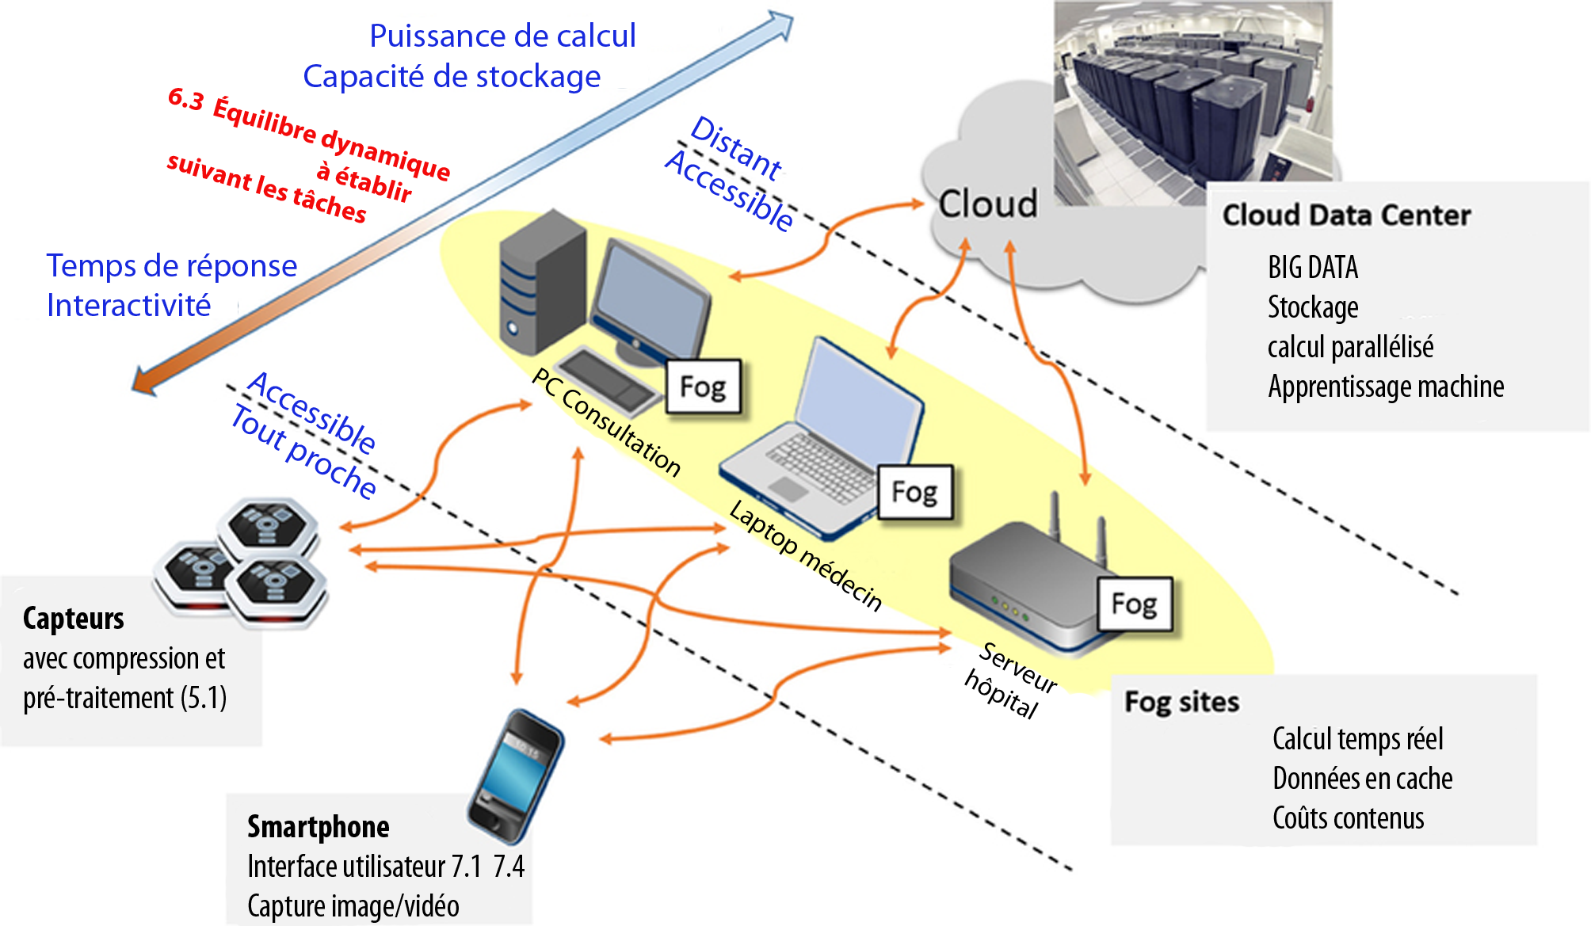
Équilibre entre ressources disponibles, interactivité et coût.

Résultat visé par la tâche en termes de livrables
Le livrable de la tache 6 est un ensemble de fonctions logicielles rendant les outils développés indépendants des dispositifs matériels qui sont nécessaires à son fonctionnement. Une première version sera complétée au mois 18 ; la version finale sera complétée au mois 27.

Risques encourus et solutions envisagées pour limiter ces risques et y répondre le cas échéant

Les principaux risques dans le développement informatique sont liés au respect des délais et à l'obtention de résultats de qualité conformes aux attentes. Ces risques sont mitigés dans MUSCLES par l'emploi de méthodes agiles qui utilisent un principe de développement itératif. Les avantages de ces méthodes sont :
- Meilleure qualité de la communication ;
- Meilleure visibilité sur le logiciel pour l'utilisateur final ;
- Meilleur contrôle de la qualité : les tests sont effectués en continu ;
- Détection précoce des risques ;
- Motivation et confiance de l’équipe : satisfaction d’atteindre les objectifs intermédiaires.
L'ensemble de ces caractéristiques font des méthodes utilisées un des meilleurs moyens d'éviter les problèmes durant la phase de développement.

3.9.7. WP7 – Développement Toolbox et démonstrateurs
Numéro de la tâche
7
Intitulé de la tâche
WP7 – Développement Toolbox et démonstrateurs
Partenaire
DIM3
Nombre d'hommes mois
59

Description précise et détaillée du travail à effectuer
Cette tâche s’étend sur un peu plus que la seconde année du projet, du mois13 au mois 30. Les méthodes agiles de développement modernes assureront une progression efficace de tous les éléments grâce à des cycles incrémentaux cours et des rétroactions rapides en cas de problème.

WP7.1 Toolbox et annotation semi-automatique des postures et mouvements
La toolbox MUSCLES rassemble les algorithmes développés à la tâche 5 ainsi que les fonctions informatiques nécessaires à collecter, mémoriser, sécuriser, comparer les données nécessaires pour les méthodes et protocoles définis dans les tâches 2, 3 et 4.
Dans tous les cas où ce sera nécessaire, les fonctions ci-dessus seront déclinées en version exécutables sur les plateformes les plus utilisées dans la pratique quotidienne, donc les systèmes d’exploitation bureautiques et mobiles classiques.

Les algorithmes les plus lourds en termes de puissance de calcul seront conçus et présentés de manière à pouvoir être déployés aussi bien sur une machine locale que -éventuellement partiellement- déportés “ Cloud computing ” ou sur un ordinateur proche “ Edge computing ”

Note : Cette toolbox n’est pas destinée à une utilisation directe par un praticien, mais bien par des développeurs informatiques en charge de créer de futures applications commerciales à destination des praticiens.

Outil d’annotation. En sus des fonctions de la toolbox, il conviendra de développer un logiciel à l’usage de développeurs et de chercheurs cliniques destiné à annoter des lots d’informations capturées par les fonctions de bas niveau de la toolbox (postures, mouvements et données contextuelles relatives à ceux-ci) aux fins de création et de validation de jeux de données (datasets) temporaires qui seront utilisés durant le projet pour les tests des algorithmes, y compris pour nourrir les méthodes d’apprentissage automatique par réseaux de neurones.

WP7.2 Documentation des logiciels
Conformément aux procédures d’assurance qualité, les documentations seront rédigées en parallèle avec les développements et comprendront les exemples, FAQ et références nécessaires à une utilisation ultérieure de l’ensemble des outils à des fins de commercialisation.
La documentation de la toolbox comprendra un dossier informatif comprenant une FAQ, une liste de bus connus ou suspectés et les références et accès à tout logiciel externe, y compris “open source” et ceux pour lesquels des droits seraient à acquérir.

WP7.3 Application démonstrateur « consultation hospitalière »
L’application de démonstration « consultation hospitalière » est principalement un interface graphique facile à utiliser qui donne accès aux fonctions principales de la toolbox MUSCLES.
Elle a pour but de permettre au praticien de terrain d’effectuer des relevés de mesure de la fonction d’un patient ainsi que de tous les autres paramètres nécessaires qui lui sont liés : poids, âge, pathologie, anamnèse, etc., de les sauvegarder et de les récupérer pour traitement et affichage. Par traitement, on entend l’application des diverses phases des méthodes et protocoles définis dans le cadre de la tâche 3. Le démonstrateur se voulant être une simple « preuve de concept » ne devra pas nécessairement être embarqué sur un appareil unique, mais pourra, si besoin est, se répartir entre PC et dispositif(s) portable(s).

WP7.4 Application démonstrateur « Suivi de patient en MRS »
L’application de démonstration « MRS » est principalement un interface graphique facile à utiliser qui donne accès aux fonctions principales de la toolbox MUSCLES.

Elle a pour but de permettre au personnel de soin d’effectuer des relevés de mesure de la fonction pour le suivi d’un patient, la consultation ou modification des paramètres de celui-ci ainsi que leur mémorisation. Elle donnera accès aux traitements demandés par les méthodes et protocoles définis dans le cadre de la tâche 4 et devra démontrer la facilité d’usage du concept. Le démonstrateur se voulant être une simple « preuve de concept » ne devra pas nécessairement être embarqué sur un appareil unique, mais pourra, si besoin est, se répartir entre PC et dispositif(s) portable(s).

Résultat visé par la tâche en termes de livrables
Le livrable de la tâche 7 se scinde en trois parties, toutes devant être disponibles en version finale au mois 30.
- Un ensemble de fonctions informatiques d’acquisition et de mesure, la “toolbox MUSCLES”. La plupart des fonctions resteront indépendantes du hardware de mesure sous-jacent, les couches logicielles de bas niveau liées à des appareils spécifiques restant clairement séparées.
- Un logiciel d’annotation et de comparaison des données destinés aux développeurs des tâches 5 et 6. Ce logiciel sera disponible au mois 14.
- Un démonstrateur, application de suivi de patients cachectiques en consultation hospitalière.
- Un démonstrateur, application de suivi de patients en maison de repos et de soins.

Risques encourus et solutions envisagées pour limiter ces risques et y répondre le cas échéant
Les risques associés au démonstrateur sont assez faibles, même si ce sont ses résultats qui valideront le succès de l’ensemble du projet.
Parmi les risques encourus, la possibilité qu’un des éléments développés dans le projet ne présente pas les fonctions ou les performances requises, ou qu’ils communiquent entre elles de manière insatisfaisante, pourrait compromettre le fonctionnement de l’ensemble du démonstrateur. Dans ce cas, les tests seront adaptés ou postposés concernant la partie à revoir, le tout sans bloquer l’ensemble des validations.
En cas d’erreur de fonctionnement de l’interface utilisateur ou de bug de programmation, une correction sera apportée dès que possible. Les méthodes agiles et l’assurance qualité permanente utilisées devraient minimiser les délais et les malfonctions.

3.9.8. WP8 – Tests et validation
Numéro de la tâche
8
Intitulé de la tâche
WP8 – Tests et validation
Partenaire
DIM3
Nombre d'hommes mois
36

Description précise et détaillée du travail à effectuer
Cette tâche prend place durant les 6 derniers mois du projet. Son rôle est de fournir des validations aux tâches de développement ci-dessus ainsi que des évaluations détaillées des démonstrateurs « Proof of concept » pour la rédaction du plan d’exploitation (tâche 1.3).

WP8.1 Cas de test #1 : consultation hospitalière

Le logiciel de démonstration « Proof of concept » développé dans la tâche 7.3 sera testé en milieu hospitalier, en conditions proches du réel, mais avec un nombre restreint de praticiens et une cohorte de patients réduite. Plusieurs séries de sessions simulant au mieux un usage réel permettront de valider les procédures et protocoles cliniques définis en tâche 3, ainsi que le bien-fondé des informations enregistrées et des diagnostics qui en découlent. Pour toutes ces sessions, le temps demandé au praticien, son niveau de compréhension et son appréciation des méthodes et des logiciels seront relevés en détail et feront l’objet de rapports détaillés.

WP8.2 Cas de test #2 : suivi de patient en MRS
Le logiciel de démonstration « Proof of concept » développé dans la tâche 7.4 sera testé en maison de repos dans des conditions proches du réel, mais avec un nombre restreint de soignants et une cohorte de patients réduite. Plusieurs séries de séances d’exercice et de diagnostic simulant au mieux un usage réel en MRS permettront de valider les procédures et protocoles définis en tâche 4, ainsi que le bien-fondé des informations enregistrées et des diagnostics qui en découlent. Pour toutes ces sessions, le temps demandé au personnel, son niveau de compréhension et son appréciation des méthodes et des logiciels seront relevés en détail et feront l’objet de rapports détaillés.

WP8.3 retours d’information et rapports cliniques
Les informations recueillies lors des tests seront réinjectées dans les tâches de développement suivant les procédures agiles en vigueur dans le projet de façon à réduire les aléas liés aux tests.
La documentation des essais finaux de la toolbox est indispensable à sa future exploitation. L’ensemble des documents sera rédigé dans le respect des procédures d’assurance qualité.

Résultat visé par la tâche en termes de livrables
Deux rapports d’évaluation des démonstrateurs, accompagnés de données de tests anonymisées seront joints aux documents de fin de projet. Ces deux documents relatant des exemples de mise en œuvre de la toolbox MUSCLES en configuration de test, comprendront des exemples de prises de mesure, les observations faites à l’occasion des tests ainsi qu’un rapport sur les retours des utilisateurs, ainsi qu’un ensemble de recommandations à mettre en œuvre avant la future commercialisation de produits basés sur les résultats du projet.

Ces rapports devront aussi servir d’input pour la version finale du plan d’exploitation.

Risques encourus et solutions envisagées pour limiter ces risques et y répondre le cas échéant

Les risques liés à une tâche de validation sont surtout ceux de ne pas -ou mal- renseigner des problèmes, erreurs ou omissions dans le fonctionnement des logiciels et procédures testées, induisant ainsi des manquements dans les tâches de développement. Les risques seront mitigés par une approche collaborative serrée, avec une mise au courant très détaillée des développeurs en amont et des boucles de rétroaction agiles courtes.

3.9.9. Résumé du programme de recherche

MUSCLES va développer un ensemble de procédures et d’outils informatiques qui seront utilisables par un futur outil commercialisé de diagnostic et de suivi de la cachexie et de la sarcopénie.
Le projet se décompose en 8 tâches étalées sur 36 mois, dont deux sont gérées chacune par un sous-traitant (Institut Bordet, Maison de repos Les Hêtres). Le gros du travail, soit 457 personnes.mois est effectué par Dim3.
- La coordination du projet
- Spécifications
- Analyses cliniques hospitalières (sous-traitant Institut Bordet)
- Analyses cliniques MRS et gériatrie (sous-traitant Les Hêtres)
- Algorithmes
- Middleware
- Toolbox et démonstrateurs
- Tests et validation

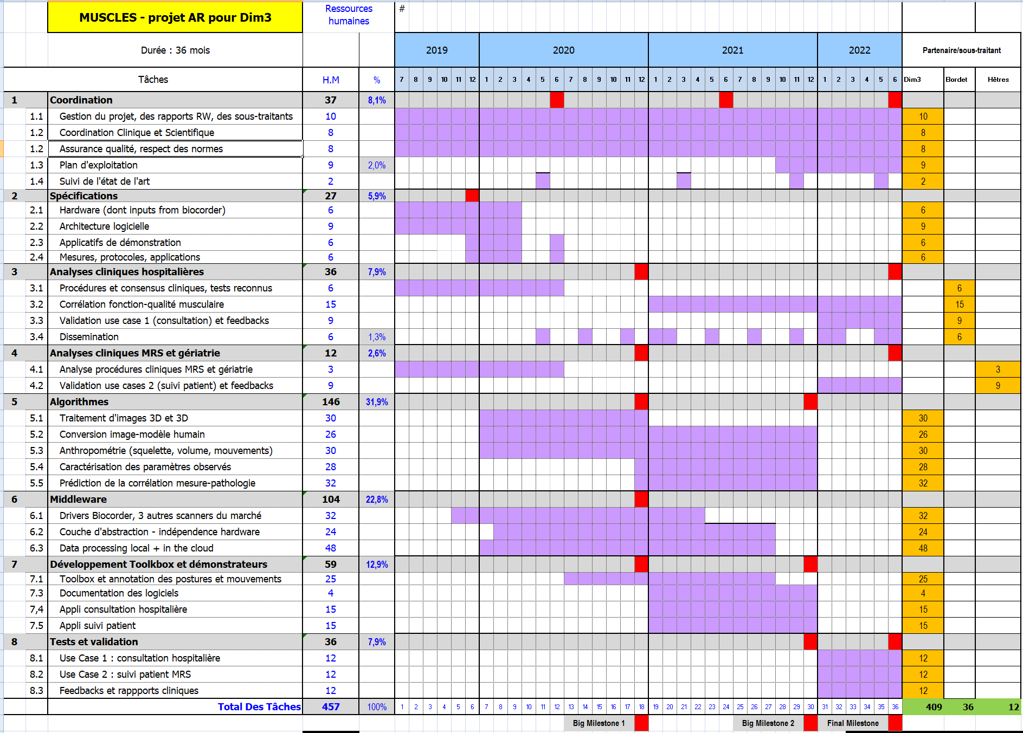
Diagramme de Gantt de l’ensemble des tâches

4. Liste des documents à joindre
A joindre obligatoirement à la demande

Les comptes internes détaillés (bilan + compte de résultats) relatifs au dernier exercice clôturé, même s'ils sont encore provisoires.
Si le projet est introduit plus de 6 mois après la date de clôture des derniers comptes, une situation intermédiaire des comptes (bilan + compte de résultats) relative au 1er semestre de l'exercice comptable
Pour les entreprises de moins de trois ans et pour toute entreprise le jugeant utile étant donné l'évolution de sa situation financière, une situation prévisionnelle du compte de résultats et de la trésorerie tenant compte des dépenses liées au projet
Pour les entreprises en cours de création, le projet de statuts, y compris la composition de l'actionnariat ainsi qu'une situation prévisionnelle du compte de résultats et de la trésorerie tenant compte des dépenses liées au projet
Tableau récapitulatif des aides publiques à la recherche obtenues au cours des 5 dernières années (le cas échéant)
Timing de la recherche : diagramme de Gantt
Tableau du personnel
Budget
Tableau d’amortissement (le cas échéant)
Justificatifs détaillés des dépenses et en particulier des sous-traitances ($$$ devis souhaités)

Autres : à préciser :
P. ex. : $$$ études de marché ; étude de faisabilité technique, demande de brevet…

Nombre TOTAL de documents joints

5. Déclaration sur l'honneur et signature

À dupliquer si le projet est réalisé en collaboration avec plusieurs entreprises.

Je soussigné :
Nom | Prénom
  HAVAUX
  Jean-Claude
Fonction
CEO

Représentant l'entreprise :
Dim3


déclare sur l'honneur que les renseignements mentionnés dans le présent formulaire et ses annexes sont exacts et complets.

Lieu  Date | Signature
  Beaufays
  05 mars 2019

6. Protection de la vie privée et voies de recours

Comme le veut la loi⁽¹⁾ ​, nous vous signalons que :
— les données que vous fournissez en complétant ce formulaire sont destinées à assurer le suivi de votre dossier au sein du Service public de Wallonie ;
— ces données seront transmises exclusivement au service suivant du Gouvernement wallon : Direction générale opérationnelle de l'Économie, de l'Emploi et de la Recherche ;
— vous pouvez avoir accès à vos données ou les faire rectifier le cas échéant ;
— vous pouvez exercer ce droit (d'accès ou de rectification) auprès du service auquel vous adressez ce formulaire.

Que faire si, au terme de la procédure, vous n'êtes pas satisfait de la décision de l'administration wallonne ?

Adressez-vous à l'administration concernée pour lui exposer les motifs de votre insatisfaction ou exercez le recours administratif s'il est prévu dans la procédure.

 | Si votre insatisfaction demeure après ces démarches préalables, il vous est possible d'adresser une réclamation auprès du Médiateur de la Région wallonne.  Rue Lucien Namèche, 54 à 5000 Namur  Tél. gratuit  http://mediateur.wallonie.be

Enquête de satisfaction
Le Gouvernement wallon souhaite simplifier vos démarches administratives. Si vous le souhaitez, vous pouvez nous donner votre avis sur le formulaire que vous venez de lire ou de compléter. Cela nous permettra de mieux connaître vos attentes.
Vous avez pu trouver le formulaire qui vous concernait  X Très facilement  Facilement  Difficilement  Très difficilement |  | Exemple / commentaire

La compréhension du formulaire (style, vocabulaire, syntaxe) était  X Très facile  Facile  Difficile  Très difficile |  | Exemple / commentaire

Vous avez trouvé la présentation du formulaire (mise en page, caractères utilisés, graphisme, ...)  Très agréable  X Agréable  Peu agréable  Pas agréable du tout |  | Exemple / commentaire

Vous avez trouvé la structuration du formulaire (type de questions, ordre des questions, ...)  Très logique  X Logique  Peu logique  Pas logique du tout |  | Exemple / commentaire

Vous avez pu obtenir les informations demandées par le formulaire  Très facilement  X Facilement  Difficilement  Très difficilement |  | Exemple / commentaire

L'utilisation du formulaire électronique (présentation, navigation, fonctionnalités, ...) et de son environnement Internet (création de l'espace personnel, sauvegarde, soumission, suivi, ...) était  Très facile  X Facile  Difficile  Très difficile |  | Exemple / commentaire

Vos autres remarques

MERCI pour votre participation !

​ (1) Les textes coordonnés peuvent être consultés sur le site Wallex contenant la banque de données juridiques de la Région wallonne (http://wallex.wallonie.be)
Freijer K, Lenoir-Wijnkoop I, Russell CA, et al. (2015) The view of European experts regarding health economics for medical nutrition in disease-related malnutrition. Eur J Clin Nutr doi: 10.1038/ ejcn.2014.280
Définition de la cachexie et de la sarcopénie : https://society-scwd.org/cachexia-definition/
Reconnaissance comme maladie : https://www.icd10data.com/ICD10CM/Codes/M00-M99/M60-M63/M62-/M62.84
Mesure par CT Scan en L3 : https://www.revmed.ch/RMS/2012/RMS-342/Composition-corporelle-outil-d-aide-a-la-decision-en-oncologie-pratiques-actuelles-et-perspectives
Utilité de la mesure de la fonction : https://academic.oup.com/ageing/article/48/1/16/5126243
FTSST : https://cnfs.ca/agees/tests/mesurer-la-capacite-physique/test-du-lever-de-chaise-ftsst
DGI : https://cnfs.ca/agees/tests/mesurer-la-capacite-physique/index-de-marche-dynamique-dgi
Projet GAIMS : http://www.montefiore.ulg.ac.be/gaims/
Projet ViMAS : https://www.ncbi.nlm.nih.gov/pubmed/28362382
Human Motion capture for VR applications : https://av.dfki.de/publications/fully-automatic-multi-person-human-motion-capture-for-vr-applications/
Motion Metrix 3D Clinical Gait : http://www.motionmetrix.se/2018/10/02/new-product-3d-clinical-gait/
Exemple de HAL pour les smartphones Android: : https://source.android.com/devices/camera/camera3
​ (1) Loi du 8 décembre 1992 relative à la protection de la vie privée à l'égard des traitements de données à caractère personnel.

